TRƯỜNG ĐẠI HỌC CÔNG NGHIỆP HÀ NỘI
KHOA CÔNG NGHỆ THÔNG TIN
=====***=====



BÁO CÁO BTL THUỘC HỌC PHẦN:
THỰC TẬP CƠ SỞ NGÀNH

XÂY DỰNG WEBSITE BÁN HÀNG ĐỒ THỜI TRANG CHO CỬA HÀNG ABC
GVHD : TS. Nguyễn Thị Mỹ Bình
Nhóm : 10
Lớp : 20241IT6040001
Thành viên nhóm:
Nguyễn Anh Tuấn 2022602738 (Nhóm trưởng)
Nguyễn Đình Việt 2022603218
Lại Thế Rin 2022602355
Đỗ Thiên Nhật 2022603404

Hà Nội, Năm 2024

LỜI NÓI ĐẦU
Trong thời đại công nghệ số, internet đã trở thành một phần không thể thiếu trong cuộc sống, và lĩnh vực thương mại điện tử không ngừng khẳng định vai trò quan trọng trong nền kinh tế hiện đại. Các doanh nghiệp và công ty ngày nay đang đầu tư mạnh mẽ vào việc xây dựng các website bán hàng trực tuyến, không chỉ để tiếp cận khách hàng mà còn để nâng cao hiệu quả kinh doanh.
Để tạo nên một website bán hàng trực tuyến chuyên nghiệp, thu hút khách hàng và đáp ứng nhu cầu thực tế, việc phân tích và đặc tả các yêu cầu hệ thống là bước đi quan trọng, đảm bảo sản phẩm hoàn thiện và đầy đủ các tính năng cần thiết. Nhận thức được điều này, nhóm chúng em đã thực hiện báo cáo bài tập lớn với đề tài "Xây dựng Website bán hàng đồ thời trang cho cửa hàng ABC" trong khuôn khổ môn học "Thực tập cơ sở ngành".
Dưới sự hướng dẫn tận tình của cô Nguyễn Thị Mỹ Bình, nhóm đã tiến hành phân tích và đặc tả chi tiết các yêu cầu và tính năng của hệ thống, đồng thời thiết kế, cài đặt các chức năng mà website cung cấp. Bản báo cáo này không chỉ phân tích và đặc tả, thiết kế, cài đặt các chức năng cơ bản của một website bán hàng đồ thời trang mà còn phân tích các ràng buộc và điều kiện cần thiết để xây dựng và vận hành hệ thống một cách hiệu quả.
Nhóm chúng em hy vọng rằng thông qua đề tài này, có thể phần nào thể hiện được sự nỗ lực, kiến thức, và khả năng áp dụng lý thuyết vào thực tiễn của nhóm. Tuy nhiên, do thời gian và kinh nghiệm còn hạn chế, không thể tránh khỏi những thiếu sót. Vì vậy, nhóm chúng em mong nhận được những nhận xét và góp ý quý báu từ cô để hoàn thiện hơn trong tương lai.
Nhóm chúng em xin chân thành cảm ơn!

MỤC LỤC
CHƯƠNG 1. CƠ SỞ LÝ THUYẾT 1
1.1. Tổng quan về dự án 1
1.2. Mục tiêu của dự án 2
1.3. Ý nghĩa của dự án 2
1.4. Phương pháp thực hiện 2
1.5. Đối tượng sử dụng 2
1.6. Công cụ và công nghệ dự kiến sử dụng 2
1.7. Kết cấu của báo cáo 3
CHƯƠNG 2. PHÂN TÍCH VÀ ĐẶC TẢ YÊU CẦU WEBSITE BÁN HÀNG ĐỒ THỜI TRANG ABC 4
2.1. Mô tả bài toán 4
2.2. Yêu cầu của Website bán hàng đồ thời trang ABC 6
2.2.1. Yêu cầu chức năng 6
2.2.2. Yêu cầu phi chức năng 25
2.3. Mô hình hóa Use case 27
2.3.1. Mô hình hóa Use case tổng quan 27
2.3.2. Mô hình hóa Use case phía User 28
2.3.3. Mô hình hóa Use case phía Admin 29
2.3.4. Mô hình hóa phân rã các chức năng 30
CHƯƠNG 3. THIẾT KẾ WEBSITE BÁN HÀNG ĐỒ THỜI TRANG ABC 36
3.1. Thiết kế Backend (Thiết kế CSDL) 36
3.1.1. Thiết kế các biểu đồ mô tả các chức năng 36
3.1.2. Biểu đồ lớp tổng thể 95
3.2. Thiết kế Frontend (Thiết kế giao diện) 96
3.2.1. Thiết kế giao diện phía người dùng 96
3.2.2. Thiết kế giao diện phía quản trị viên 102
CHƯƠNG 4. CÀI ĐẶT VÀ KIỂM THỬ WEBSITE BÁN HÀNG ĐỒ THỜI TRANG ABC 107
4.1. Cài đặt cơ sở dữ liệu 107
4.1.1. Biểu đồ thực thể liên kết mức logic 107
4.1.2. Các bảng dữ liệu 107
4.2. Cài đặt trang web bán hàng đồ thời trang cho cửa hàng ABC 110
4.2.1. Giao diện phía người dùng 110
4.2.2. Giao diện phía quản trị viên 112
4.3. Kiểm thử một số chức năng 115
KẾT LUẬN VÀ KIẾN NGHỊ 120
TÀI LIỆU THAM KHẢO 121

DANH MỤC HÌNH ẢNH
Hình 2.1. Mô hình hóa Use case tổng quan 27
Hình 2.2. Mô hình hóa Use case phía Người dùng 28
Hình 2.3. Biểu đồ Use case phía Quản trị viên 29
Hình 2.4. Mô hình hóa chức năng “Đăng ký” 30
Hình 2.5. Mô hình hóa chức năng “Đăng nhập” 30
Hình 2.6. Mô hình hóa chức năng “Tìm kiếm sản phẩm” 30
Hình 2.7. Mô hình hóa chức năng “Xem sản phẩm theo danh mục” 31
Hình 2.8. Mô hình hóa chức năng “Thêm sản phẩm vào giỏ hàng” 31
Hình 2.9. Mô hình hóa chức năng “Quản lý giỏ hàng” 31
Hình 2.10. Mô hình hóa chức năng “Đặt hàng” 32
Hình 2.11. Mô hình hóa chức năng “Quản lý thông tin cá nhân” 32
Hình 2.12. Mô hình hóa chức năng “Xem sản phẩm khuyến mãi” 32
Hình 2.13. Mô hình hóa chức năng “Liên hệ CSKH” 33
Hình 2.14. Mô hình hóa chức năng “Bảo trì danh mục sản phẩm” 33
Hình 2.15. Mô hình hóa chức năng “Bảo trì sản phẩm” 33
Hình 2.16. Mô hình hóa chức năng “Quản lý tài khoản khách hàng” 34
Hình 2.17. Mô hình hóa chức năng “Quản lý đơn hàng” 34
Hình 2.18. Mô hình hóa chức năng “Chăm sóc khách hàng” 35
Hình 3.1. Biểu đồ trạng thái Use case “Đăng ký” 36
Hình 3.2. Biểu đồ hoạt động Use case “Đăng ký” 37
Hình 3.3. Biểu đồ tuần tự Use case “Đăng ký” 39
Hình 3.4. Biểu đồ lớp (VOPC) Use case “Đăng ký” 40
Hình 3.5. Biểu đồ trạng thái Use case “Đăng nhập” 40
Hình 3.6. Biểu đồ hoạt động Use case “Đăng nhập” 41
Hình 3.7. Biểu đồ tuần tự Use case “Đăng nhập” 42
Hình 3.8. Biểu đồ lớp (VOPC) Use case “Đăng nhập” 43
Hình 3.9. Biểu đồ trạng thái Use case “Tìm kiếm sản phẩm” 43
Hình 3.10. Biểu đồ hoạt động Use case “Tìm kiếm sản phẩm” 44
Hình 3.11. Biểu đồ tuần tự Use case “Tìm kiếm sản phẩm” 45
Hình 3.12. Biểu đồ lớp (VOPC) Use case “Tìm kiếm sản phẩm” 46
Hình 3.13. Biểu đồ trạng thái Use case “Xem sản phẩm theo danh mục” 47
Hình 3.14. Biểu đồ hoạt động Use case “Xem sản phẩm theo danh mục” 47
Hình 3.15. Biểu đồ tuần tự Use case “Xem sản phẩm theo danh mục” 48
Hình 3.16. Biểu đồ lớp (VOPC) Use case “Xem sản phẩm theo danh mục” 49
Hình 3.17. Biểu đồ trạng thái Use case “Thêm sản phẩm vào giỏ hàng” 50
Hình 3.18. Biểu đồ hoạt động Use case “Thêm sản phẩm vào giỏ hàng” 50
Hình 3.19. Biểu đồ tuần tự Use case “Thêm sản phẩm vào giỏ hàng” 51
Hình 3.20. Biểu đồ lớp (VOPC) Use case “Thêm sản phẩm vào giỏ hàng” 52
Hình 3.21. Biểu đồ trạng thái Use case “Quản lý giỏ hàng” 53
Hình 3.22. Biểu đồ hoạt động Use case “Quản lý giỏ hàng” 53
Hình 3.23. Biểu đồ tuần tự Use case “Quản lý giỏ hàng” 54
Hình 3.24. Biểu đồ lớp (VOPC) Use case “Quản lý giỏ hàng” 55
Hình 3.25. Biểu đồ trạng thái Use case “Đặt hàng” 56
Hình 3.26. Biểu đồ hoạt đông Use case “Đặt hàng” 57
Hình 3.27. Biểu đồ tuần tự Use case “Đặt hàng” 58
Hình 3.28. Biểu đồ lớp (VOPC) Use case “Đặt hàng” 59
Hình 3.29. Biểu đồ trạng thái Use case “Sửa thông tin cá nhân” 59
Hình 3.30. Biểu dồ hoạt động Use case “Sửa thông tin cá nhân” 60
Hình 3.31. Biểu đồ tuần tự Use case “Cập nhật thông tin cá nhân” 61
Hình 3.32. Biểu đồ lớp (VOPC) Use case “Quản lý thông tin cá nhân” 62
Hình 3.33. Biểu đồ trạng thái Use case “Liên hệ CSKH” 63
Hình 3.34. Biểu đồ hoạt động Use case “Liên hệ CSKH” 63
Hình 3.35. Biểu đồ tuần tự Use case “Liên hệ CSKH” 64
Hình 3.36. Biểu đồ lớp (VOPC) Use case “Liên hệ CSKH” 65
Hình 3.37. Biểu đồ trạng thái Use case “Xem thông tin khuyến mãi” 65
Hình 3.38. Biểu đồ hoạt động Use case “Xem sản phẩm khuyến mãi” 66
Hình 3.39. Biểu đồ tuần tự Use case “Xem thông tin khuyến mãi” 67
Hình 3.40. Biểu đồ lớp (VOPC) Use case “Xem thông tin khuyến mãi” 68
Hình 3.41. Biểu đồ trạng thái Use case “Bảo trì danh mục sản phẩm” 68
Hình 3.42. Biểu đồ hoạt động Use case “Bảo trì danh mục sản phẩm” 70
Hình 3.43. Biểu đồ tuần tự Use case “Bảo trì danh mục sản phẩm” 73
Hình 3.44. Biểu đồ lớp (VOPC) Use case “Bảo trì danh mục sản phẩm” 73
Hình 3.45. Biểu đồ trạng thái Use case “Bảo trì sản phẩm” 74
Hình 3.46. Biểu đồ hoạt động Use case “Bảo trì sản phẩm” 75
Hình 3.47. Biểu đồ trinh tự Use case “Bảo trì sản phẩm” 78
Hình 3.48. Biểu đồ lớp (VOPC) Use case “Bảo trì sản phẩm” 79
Hình 3.49. Biểu đồ trạng thái Use case “Quản lý tài khoản” 80
Hình 3.50. Biểu đồ hoạt động Use case “Quản lý tài khoản” 81
Hình 3.51. Biểu đồ tuần tự Use case “Quản lý tài khoản khách hàng” 84
Hình 3.52. Biểu đồ lớp (VOPC) Use case “Quản lý tài khoản khách hàng” 84
Hình 3.53. Biểu đồ trạng thái Use case “Quản lý đơn hàng” 85
Hình 3.54. Biểu đồ hoạt động Use case “Quản lý đơn hàng” 86
Hình 3.55. Biểu đồ trình tự Use case “Quản lý đơn hàng” 88
Hình 3.56. Biểu đồ lớp (VOPC) Use case “Quản lý đơn hàng” 89
Hình 3.57. Biểu đồ hoạt động Use case “Chăm sóc khách hàng” 91
Hình 3.58. Biểu đồ trình tự Use case “Chăm sóc khách hàng” 94
Hình 3.59. Biểu đồ lớp (VOPC) Use case “Chăm sóc khách hàng” 94
Hình 3.60. Biểu đồ lớp tổng thể 95
Hình 3.61. Mô phỏng màn hình “Đăng ký” 96
Hình 3.62. Mô phỏng màn hình “Đăng nhập” 96
Hình 3.63. Mô phỏng màn hình “Tìm kiếm sản phẩm” 97
Hình 3.64. Mô phỏng màn hình “Xem sản phẩm theo danh mục” 97
Hình 3.65. Mô phỏng màn hình “Xem chi tiết sản phẩm” 98
Hình 3.66. Mô phỏng màn hình “Thông tin cá nhân” 98
Hình 3.67. Mô phỏng màn hình “Đặt hàng” 99
Hình 3.68. Mô phỏng màn hình “Xem sản phẩm khuyến mãi” 100
Hình 3.69. Mô phỏng màn hình “Liên hệ CSKH” 101
Hình 3.70. Mô phỏng màn hình của UC “Bảo trì danh mục sản phẩm” 102
Hình 3.71. Mô phỏng màn hình “Bảo trì sản phẩm” 103
Hình 3.72. Mô phỏng màn hình “Quản lý tài khoản” 104
Hình 3.73. Mô phỏng màn hình “Quản lý đơn hàng” 105
Hình 3.74. Mô phỏng màn hình “Chăm sóc khách hàng” 106
Hình 4.1. Biểu đồ thực thể liên kết mức logic 107
Hình 4.2. Giao diện trang “Đăng ký” 110
Hình 4.3. Giao diện trang “Đăng nhập” 110
Hình 4.4. Giao diện trang chủ phía khách hàng 111
Hình 4.5. Giao diện trang “Xem sản phẩm theo danh mục” 111
Hình 4.6. Giao diện “Tìm kiếm sản phẩm” 111
Hình 4.7. Giao diện trang chủ phía quản trị viên 112
Hình 4.8. Giao diện trang “Bảo trì danh mục” 112
Hình 4.9. Giao diện trang "Thêm mới danh mục” 113
Hình 4.10. Giao diện trang “Chỉnh sửa danh mục” 113
Hình 4.11. Giao diện trang "Bảo trì sản phẩm” 113
Hình 4.12. Giao diện trang “Thêm mới sản phẩm” 114
Hình 4.13. Giao diện trang “Sửa thông tin sản phẩm” 114

DANH MỤC BẢNG BIỂU
Bảng 2.1. Mô tả yêu cầu chức năng "Đăng ký" 7
Bảng 2.2 Mô tả chức năng "Đăng nhập" 8
Bảng 2.3. Mô tả yêu cầu chức năng "Tìm kiếm sản phẩm" 9
Bảng 2.4. Mô tả yêu cầu chức năng "Xem sản phẩm theo danh mục" 10
Bảng 2.5. Mô tả yêu cầu chức năng “Thêm sản phẩm vào giỏ hàng” 11
Bảng 2.6. Mô tả yêu cầu chức năng “Quản lý giỏ hàng” 12
Bảng 2.7. Mô tả yêu cầu chức năng "Đặt hàng” 13
Bảng 2.8. Mô tả yêu cầu chức năng "Quản lý thông tin các nhân" 14
Bảng 2.9. Bảng mô tả yêu cầu chức năng “Liên hệ CSKH” 15
Bảng 2.10. Mô tả yêu cầu chúc năng “Xem sản phẩm khuyến mãi” 16
Bảng 2.11. Mô tả yêu cầu chức năng “Bảo trì danh mục sản phẩm” 17
Bảng 2.12. Mô tả yêu cầu chức năng “Bảo trì sản phẩm” 19
Bảng 2.13. Mô tả yêu cầu chức năng “Quản lý tài khoản” 21
Bảng 2.14. Mô tả yêu cầu chức năng “Quản lý đơn hàng” 22
Bảng 2.15. Bảng mô tả yêu cầu chức năng “Chăm sóc khách hàng” 24
Bảng 4.1. Bảng người dùng 107
Bảng 4.2. Bảng sản phẩm 108
Bảng 4.3. Bảng ảnh sản phẩm 108
Bảng 4.4. Bảng yêu cầu 108
Bảng 4.5. Bảng danh mục sản phẩm 109
Bảng 4.6. Bảng giỏ hàng 109
Bảng 4.7. Bảng chi tiết giỏ hàng 109
Bảng 4.8. Bảng đơn hàng 109
Bảng 4.9. Bảng chi tiết đơn hàng 109
Bảng 4.10. Kiểm thử chức năng “Đăng ký” 115
Bảng 4.11. Kiểm thử chức năng “Đăng nhập” 116
Bảng 4.12. Kiểm thử chức năng “Thêm danh mục sản phẩm” 116
Bảng 4.13. Kiểm thử chức năng “Sửa danh mục sản phẩm” 117
Bảng 4.14. Kiểm thử chức năng “Thêm sản phẩm” 118
Bảng 4.15. Kiểm thử chức năng “Sửa sản phẩm” 119

CƠ SỞ LÝ THUYẾT

Tổng quan về dự án
Trong bối cảnh thị trường thời trang ngày càng cạnh tranh và người tiêu dùng chuyển sang mua sắm trực tuyến, cửa hàng ABC nhận thấy việc xây dựng một website bán hàng trực tuyến là cần thiết để nâng cao khả năng tiếp cận khách hàng và thúc đẩy doanh thu. Dự án này hướng đến việc phát triển một nền tảng thương mại điện tử dễ sử dụng, cho phép khách hàng tìm kiếm, khám phá và mua sắm sản phẩm thời trang một cách thuận tiện và nhanh chóng.
Việc xây dựng website không chỉ đơn thuần là tạo ra một trang mạng; nó còn là một chiến lược để kết nối với khách hàng. Ngày nay, người tiêu dùng mong muốn trải nghiệm mua sắm không chỉ nhanh chóng mà còn thú vị. Đó là lý do cửa hàng ABC cam kết phát triển một giao diện hấp dẫn và trực quan, giúp khách hàng dễ dàng duyệt qua các danh mục sản phẩm, xem hình ảnh, thông tin chi tiết và đánh giá của các sản phẩm mà họ quan tâm.
Website sẽ không chỉ phục vụ cho việc giới thiệu sản phẩm mà còn tích hợp các chức năng quan trọng như giỏ hàng, thanh toán trực tuyến, và theo dõi đơn hàng. Điều này giúp khách hàng thực hiện giao dịch một cách nhanh chóng, an toàn và hiệu quả. Với hệ thống thanh toán được bảo mật cao, khách hàng sẽ yên tâm khi thực hiện giao dịch và cung cấp thông tin cá nhân.
Bên cạnh việc phục vụ cho khách hàng, dự án này cũng nhằm tối ưu hóa quy trình vận hành của cửa hàng. Nhân viên có thể dễ dàng cập nhật sản phẩm mới, theo dõi đơn hàng, và quản lý tồn kho thông qua một bảng điều khiển đơn giản. Từ đó, cửa hàng có thể phản ứng nhanh chóng với nhu cầu của thị trường và điều chỉnh chiến lược kinh doanh một cách linh hoạt.
Hơn nữa, website cũng sẽ là một kênh để cửa hàng giao tiếp với khách hàng. Cửa hàng có thể thường xuyên cập nhật thông tin về sản phẩm mới, chương trình khuyến mãi và các sự kiện đặc biệt. Điều này không chỉ giúp giữ chân khách hàng mà còn tạo dựng mối quan hệ lâu dài với họ.

Cuối cùng, việc phát triển một website bán hàng chuyên nghiệp sẽ không chỉ giúp cửa hàng ABC mở rộng thị trường mà còn nâng cao giá trị thương hiệu. Một nền tảng trực tuyến mạnh mẽ sẽ giúp cửa hàng khẳng định vị thế trong ngành thời trang, thu hút nhiều khách hàng hơn và tạo cơ hội cho sự phát triển bền vững trong tương lai.

Mục tiêu của dự án
- Xây dựng một website bán hàng trực tuyến: Tạo ra một nền tảng dễ sử dụng, nơi khách hàng có thể dễ dàng tìm kiếm và mua sắm sản phẩm thời trang.
- Tích hợp các tính năng cần thiết: Bao gồm giỏ hàng, thanh toán trực tuyến, theo dõi đơn hàng và quản lý sản phẩm.
- Cải thiện trải nghiệm người dùng: Thiết kế giao diện hấp dẫn, tối ưu hóa cho các thiết bị di động và máy tính.
- Đảm bảo tính bảo mật: Sử dụng các công nghệ hiện đại để bảo vệ thông tin khách hàng và giao dịch.

Ý nghĩa của dự án
Dự án này không chỉ hỗ trợ cửa hàng ABC tăng trưởng doanh thu mà còn tạo ra một kênh bán hàng hiệu quả, giúp cửa hàng đáp ứng nhanh chóng nhu cầu của khách hàng. Website sẽ nâng cao trải nghiệm mua sắm, tạo ra giá trị gia tăng cho khách hàng và xây dựng lòng tin.

Phương pháp thực hiện
Dự án sẽ được thực hiện theo các giai đoạn rõ ràng: Phân tích và đặc tả yêu cầu, Thiết kế giao diện, Cài đặt và kiểm thử hệ thống.

Đối tượng sử dụng
- Khách hàng: Người tiêu dùng tìm kiếm và mua sắm đồ thời trang.
- Nhân viên cửa hàng: Quản lý sản phẩm và đơn hàng.
- Quản trị viên: Giám sát hoạt động của website.

Công cụ và công nghệ dự kiến sử dụng
- Ngôn ngữ lập trình: HTML, CSS, JavaScript cho frontend; Asp.net cho backend.
- Cơ sở dữ liệu: SQL Server để lưu trữ dữ liệu danh mục sản phẩm, sản phẩm và đơn hàng…
- Công cụ quản lý phiên bản: Git để theo dõi mã nguồn.

Kết cấu của báo cáo
Báo cáo sẽ được chia thành các phần từ Phân tích và đặc tả yêu cầu Website bán hàng đồ thời trang ABC, Thiết kế giao diện Website bán hàng đồ thời trang ABC, Cài đặt và kiểm thử Website bán hàng đồ thời trang ABC, nhằm cung cấp cái nhìn tổng quát về quá trình thực hiện dự án.
Cấu trúc tổng quát bài tập lớn như sau:
Chương 1: Cơ sở lý thuyết
Chương 2: Phân tích và đặc tả yêu cầu Website bán hàng đồ thời trang ABC
Chương 3: Thiết kế Website bán hàng đồ thời trang ABC
Chương 4: Cài đặt và kiểm thử Website bán hàng đồ thời trang ABC

PHÂN TÍCH VÀ ĐẶC TẢ YÊU CẦU WEBSITE BÁN HÀNG ĐỒ THỜI TRANG ABC

Mô tả bài toán
Cửa hàng thời trang ABC cung cấp dịch vụ bán hàng trực tuyến thông qua một website thương mại điện tử hiện đại. Website này giúp khách hàng dễ dàng tìm kiếm và mua sắm các sản phẩm thời trang đa dạng từ quần áo đến phụ kiện. Trang chủ của website được thiết kế với các danh mục sản phẩm rõ ràng và nổi bật để khách hàng có thể dễ dàng lựa chọn. Đặc biệt, mỗi khi khách hàng truy cập vào, các bộ sưu tập thời trang mới nhất và các chương trình khuyến mãi sẽ hiện lên, tạo nên một trải nghiệm mua sắm sinh động và thu hút.
Khách hàng có thể tìm kiếm sản phẩm bằng cách sử dụng thanh tìm kiếm trên đầu trang. Hệ thống tìm kiếm cho phép khách hàng tìm theo tên sản phẩm, thương hiệu, hoặc sử dụng các bộ lọc như tên sản phẩm A-Z, giá cả. Kết quả tìm kiếm sẽ hiển thị các sản phẩm phù hợp nhất, giúp khách hàng nhanh chóng tìm thấy mặt hàng mong muốn mà không phải mất nhiều thời gian duyệt qua toàn bộ danh mục.
Khi khách hàng nhấp vào một sản phẩm, hệ thống sẽ chuyển họ đến trang chi tiết của sản phẩm đó. Trang chi tiết bao gồm các thông tin quan trọng như hình ảnh sản phẩm, mô tả chất liệu, thông số kỹ thuật và các lựa chọn màu sắc và kích thước. Các sản phẩm liên quan cũng được gợi ý để khách hàng có thêm lựa chọn.
Để mua sắm, khách hàng có thể thêm sản phẩm vào giỏ hàng với các tùy chọn số lượng, màu sắc và kích thước. Biểu tượng giỏ hàng ở góc trên của trang sẽ hiển thị số lượng và tổng chi phí của các sản phẩm đã chọn. Khách hàng có thể nhấp vào biểu tượng giỏ hàng để xem lại các sản phẩm đã thêm, cập nhật số lượng hoặc loại bỏ những sản phẩm không cần thiết. Hệ thống sẽ tính tổng chi phí một cách tự động, bao gồm cả phí vận chuyển (nếu có), để khách hàng có thể dễ dàng quản lý ngân sách.
Khi khách hàng đã sẵn sàng thanh toán, họ sẽ được chuyển đến trang thanh toán. Tại đây, khách hàng có thể đăng nhập vào tài khoản hoặc đăng ký mới (nếu chưa có tài khoản). Quá trình thanh toán bao gồm việc điền thông tin cá nhân, địa chỉ giao hàng và chọn phương thức thanh toán. Website hỗ trợ thanh toán qua các hình thức như thẻ tín dụng, ví điện tử và chuyển khoản ngân hàng, tất cả đều được bảo mật cao để đảm bảo an toàn cho khách hàng. Khách hàng cũng có thể nhập mã giảm giá tại bước này để nhận các ưu đãi hiện hành.
Sau khi hoàn tất thanh toán, khách hàng sẽ nhận được thông báo xác nhận đơn hàng qua email hoặc tin nhắn SMS. Khách hàng cũng có thể đăng nhập vào tài khoản của mình để theo dõi trạng thái đơn hàng, hủy đơn hàng. Mỗi đơn hàng sẽ có thông tin chi tiết về sản phẩm đã mua, số tiền đã thanh toán, và trạng thái giao hàng hiện tại. Điều này giúp khách hàng yên tâm và chủ động theo dõi đơn hàng của mình từ khi mua đến lúc nhận được hàng.
Ngoài việc mua sắm, khách hàng còn có thể sử dụng tài khoản cá nhân để quản lý thông tin cá nhân, xem lại lịch sử mua hàng. Mỗi khi khách hàng nhận hàng, hệ thống sẽ gửi yêu cầu đánh giá qua email. Khách hàng có để lại đánh giá và bình luận, góp phần giúp đỡ những người mua khác cũng như cải thiện dịch vụ của cửa hàng.
Cửa hàng ABC cũng cung cấp tính năng thông báo khuyến mãi và sự kiện đặc biệt ngay trên trang chủ và qua email. Khách hàng đăng ký nhận tin sẽ nhận được các thông báo về chương trình khuyến mãi, bộ sưu tập mới, và các sự kiện đặc biệt. Điều này giúp khách hàng không bỏ lỡ cơ hội mua sắm với giá ưu đãi và luôn cập nhật các xu hướng thời trang mới nhất.
Hệ thống cũng tích hợp tính năng chat trực tuyến để hỗ trợ khách hàng trong quá trình mua sắm. Nhân viên hỗ trợ sẽ sẵn sàng giải đáp thắc mắc và giúp khách hàng chọn sản phẩm, hướng dẫn cách thanh toán, hoặc hỗ trợ khi gặp sự cố. Ngoài ra, khách hàng cũng có thể liên hệ với bộ phận chăm sóc khách hàng qua email hoặc hotline, giúp họ cảm thấy yên tâm và tin tưởng khi mua sắm.
Về phía nhân viên, website cung cấp một giao diện quản trị riêng để quản lý các sản phẩm, đơn hàng và khuyến mãi. Nhân viên cửa hàng có thể thêm, chỉnh sửa và xóa sản phẩm một cách dễ dàng. Họ cũng có thể theo dõi và xử lý đơn hàng từ khi khách đặt đến khi giao hàng hoàn tất. Bên cạnh đó, hệ thống còn cung cấp các báo cáo doanh số và phân tích số liệu để cửa hàng có cái nhìn toàn diện về hiệu quả kinh doanh, từ đó đưa ra các chiến lược phù hợp.
Website bán hàng thời trang của cửa hàng ABC không chỉ tạo nên một nền tảng mua sắm trực tuyến tiện lợi và an toàn mà còn giúp cửa hàng quản lý kinh doanh hiệu quả. Bằng cách tận dụng công nghệ hiện đại, cửa hàng ABC mang đến cho khách hàng trải nghiệm mua sắm trực tuyến chuyên nghiệp và phong cách, đồng thời củng cố vị thế của mình trong ngành thời trang.

Yêu cầu của Website bán hàng đồ thời trang ABC

Yêu cầu chức năng
- Về phía người dùng:
Đăng ký: Cho phép Cho phép người dùng đăng ký tài khoản để theo dõi đơn hàng và lưu trữ thông tin cá nhân.
Đăng nhập: Cho phép người dùng đăng nhập vào tài khoản của họ.
Tìm kiếm sản phẩm: Cho phép người dùng tìm kiếm sản phẩm
Xem sản phẩm theo danh mục: Hiển thị cho người dùng xem các sản phẩm theo danh mục cụ thể
Thêm sản phẩm vào giỏ hàng: Cho phép người dùng thêm những sản phẩm muốn mua vào giỏ hàng.
Quản lý giỏ hàng: Cho phép người dùng xem lại các sản phẩm đã thêm, cập nhật số lượng hoặc loại bỏ những sản phẩm không cần thiết
Đặt hàng: Cho phép người dùng đặt những món hàng cần mua trong giỏ hàng.
Quản lý thông tin cá nhân: Cho phép người dùng thêm và sửa thông tin cá nhân.
Liên hệ CSKH: Cho phép người dùng gửi lên những yêu cầu, câu hỏi cho phía quản trị.
Xem sản phẩm khuyến mãi: Cho phép người dùng xem các sản phẩm khuyến mãi trong cửa hàng.
- Về phía người quản trị:
Đăng nhập: Cho phép người quản trị đăng nhập vào tài khoản quản trị viên.
Bảo trì danh mục sản phẩm: Cho phép người quản trị thêm, sửa, xóa sản phẩm.
Bảo trì sản phẩm: Cho phép người quản trị thêm, sửa, xóa sản phẩm.
Quản lý tài khoản: Cho phép người quản trị xem, xuất thông tin và xóa tài khoản người dùng.
Quản lý đơn hàng: Cho phép người quản trị xem thông tin đơn hàng, cập nhật trạng thái và xóa đơn hàng.
Chăm sóc khách hàng: Cho phép người quản trị xem yêu cầu, cập nhật trạng thái yêu cầu và xóa yêu cầu.

Mô tả yêu cầu chức năng “Đăng ký”
Bảng 2.1. Mô tả yêu cầu chức năng "Đăng ký"
Mã Use case | UC_DangKy | Tên Use case | Đăng ký
Tác nhân | Người dùng
Mô tả | Người dùng sử dụng chức năng này để đăng ký tài khoản mua hàng của website
Sự kiện kích hoạt chức năng | Người dùng click vào nút “Đăng ký” trên Trang chủ
Tiền điều kiện | Chưa có tài khoản khách hàng
Luồng sự kiện chính | # Thực hiện bởi Hành động  1 Người dùng Click vào nút “Đăng ký”  2 Hệ thống Hiển thị form đăng ký và dòng chữ link đến trang Đăng nhập  3 Người dùng Điền thông tin vào form đăng ký và click nut “Đăng ký”  4 Hệ thống Kiểm tra tính hợp lệ của thông tin đăng ký, thêm bản ghi vào bảng USERS, thông báo thành công và chuyển sang trang đăng nhập
Luồng sự kiện thay thế | # Thực hiện bởi Hành động  4a Hệ thống Nếu trường email tài khoản khách hàng nhập vào đã có trên hệ thống, hiển thị thông báo tài khoản đã tồn tại và đưa người dùng đến trang Đăng nhập  4b Hệ thống Nếu trường xác nhận mật khẩu không giống mật khẩu khách hàng vừa nhập, thông báo lỗi và quay lại bước 2.  4c Hệ thống Nếu thông tin khách hàng nhập không hợp lệ, hiển thị thông báo lỗi: “Thông tin bạn nhập không hợp lệ”. Quay trở lại bước 2.
Hậu điều kiện | Không có

Mô tả yêu cầu chức năng “Đăng nhập”
Bảng 2.2 Mô tả chức năng "Đăng nhập"
Mã Use case | UC_DangNhap | Tên Use case | Đăng nhập
Tác nhân | Người dùng
Mô tả | Người dùng sử dụng chức năng này để Đăng nhập tài khoản
Sự kiện kích hoạt chức năng | Người dùng click vào nút “Đăng nhập” ở trang chủ
Tiền điều kiện | Đã đăng ký tài khoản trước đó
Luồng sự kiện chính | # Thực hiện bởi Hành động  1 Người dùng Click nút “Đăng Nhập”  2 Hệ thống Hiện form đăng nhập và dòng chữ link đến trang Đăng ký  3 Người dùng Nhập thông tin vào form đăng nhập và gửi đi  4 Hệ thống Kiểm tra tài khoản trong bảng USERS và đưa người dùng đến trang chủ.
Luồng sự kiện thay thế | # Thực hiện bởi Hành động  4a Hệ thống Nếu người dùng nhập sai tên đăng nhập hoặc mật khẩu. Hiển thị thông báo lỗi, quay lại bước 2.  4b Hệ thống Nếu tài khoản nhập vào là của Admin, đưa Admin đến trang quản trị.  4c Hệ thống Nếu tài khoản nhập vào là của User, đưa người dùng đến trang mua sắm.
Hậu điều kiện | Không có

Mô tả chức năng “Tìm kiếm sản phẩm”
Bảng 2.3. Mô tả yêu cầu chức năng "Tìm kiếm sản phẩm"
Mã Use case | UC_TimKiem | Tên Use case | Tìm kiếm sản phẩm
Tác nhân | Người dùng
Mô tả | Người dùng sử dụng Use case này để Tìm kiếm sản phẩm
Sự kiện kích hoạt chức năng | Người dùng click vào biểu tượng “Tìm kiếm” ở trang chủ
Tiền điều kiện | Người dùng đã nhập xong thông tin tìm kiếm
Luồng sự kiện chính | # Thực hiện bởi Hành động  1 Người dùng Click biểu tượng Tìm kiếm  2 Hệ thống Hiển thị ô nhập tìm kiếm  3 Khách hàng Nhập thông tin tìm kiếm và nhấn nút “Tìm kiếm”  4 Hệ thống Truy cập đến bảng PRODUCT, PRODUCTIMAGE để tìm và hiển thị kết quả sản phẩm tìm được hoặc các sản phẩm liên quan đến từ khóa nhập vào
Luồng sự kiện thay thế | # Thực hiện bởi Hành động  4a Hệ thống Không tìm thấy sản phẩm và hiển thị thông báo: “Không tìm thấy sản phẩm”
Hậu điều kiện | Không có

Mô tả yêu cầu chức năng “Xem sản phẩm theo danh mục”
Bảng 2.4. Mô tả yêu cầu chức năng "Xem sản phẩm theo danh mục"
Mã Use case | UC_XemSanPham | Tên Use case | Xem sản phẩm theo danh mục
Tác nhân | Người dùng
Mô tả | Người dùng sử dụng Use case này để Xem sản phẩm theo danh mục mình muốn
Sự kiện kích hoạt chức năng | Người dùng di chuột vào mục “CLOTHING” ở trang chủ
Tiền điều kiện | Người dùng đã nhập xong thông tin tìm kiếm
Luồng sự kiện chính | # Thực hiện bởi Hành động  1 Người dùng Nhấn di chuột vào mục “CLOTHING” – danh mục sản phẩm  2 Hệ thống Hiển thị các danh mục  3 Người dùng Chọn danh mục cần xem sản phẩm  4 Hệ thống Đọc bảng PRODUCT, PRODUCT IMAGE và hiển thị các sản phẩm có trong danh mục đó  5 Người dùng Lướt xem sản phẩm trong danh mục
Luồng sự kiện thay thế | # Thực hiện bởi Hành động  4a Hệ thống Nếu không có sản phẩm nào trong bảng PRODUCT thuộc danh mục được chọn. Hiển thị thông báo không có sản phẩm nào thuộc danh mục
Hậu điều kiện | Không có

Mô tả yêu cầu chức năng “Thêm sản phẩm vào giỏ hàng”
Bảng 2.5. Mô tả yêu cầu chức năng “Thêm sản phẩm vào giỏ hàng”
Mã Use case | UC_ThemGioHang | Tên Use case | Thêm sản phẩm vào giỏ hàng
Tác nhân | Người dùng
Mô tả | Người dùng sử dụng chức năng này để Thêm sản phẩm vào giỏ hàng
Sự kiện kích hoạt chức năng | Người dùng click mục “Thêm sản phẩm vào giỏ hàng” trong trang chi tiết sản phẩm
Tiền điều kiện | Người dùng đã đăng nhập
Luồng sự kiện chính | # Thực hiện bởi Hành động  1 Người dùng Click vào sản phầm cần xem chi tiết  2 Hệ thống Lấy thông tin chi tiết sản phẩm và hiển thị trong trang chi tiết sản phẩm  3 Người dùng Click mục “Thêm sản phẩm vào giỏ hàng” trong trang chi tiết sản phẩm  4 Hệ thống Tìm đến giỏ hàng ứng với mã tài khoản và thêm sản phẩm được chọn vào giỏ hàng.  5 Hệ thống Thông báo thêm sản phẩm vào giỏ hàng thành công
Luồng sự kiện thay thế | # Thực hiện bởi Hành động  2a Hệ thống Không truy cập được bảng PRODUCT, PRODUCTIMAGE để lấy thông tin chi tiết sản phẩm. Hiển thị thông báo lỗi: “Không thể xem chi tiết sản phẩm lúc này, vui lòng thử lại sau!”  4a Hệ thống Nếu sản phẩm đã có trong giỏ hàng, tăng số lượng sản phẩm đó trong giỏ hàng. Hiển thị thông báo ra màn hình.
Hậu điều kiện | Không có

Mô tả yêu cầu chức năng “Quản lý giỏ hàng”
Bảng 2.6. Mô tả yêu cầu chức năng “Quản lý giỏ hàng”
Mã Use case | UC_DatHang | Tên Use case | Đặt hàng
Tác nhân | Người dùng
Mô tả | Người dùng sử dụng chức năng này để Đặt hàng
Sự kiện kích hoạt chức năng | Người dùng click vào biểu tượng “Giỏ hàng” ở trang chủ
Tiền điều kiện | Người dùng đã đăng nhập vào hệ thống
Luồng sự kiện chính | # Thực hiện bởi Hành động  1 Người dùng Click biểu tượng “Giỏ hàng”  2 Hệ thống Hiển thị các sản phẩm trong giỏ hàng  3 Người dùng Tùy chỉnh số lượng sản phẩm  4 Hệ thống Tự động lưu số lượng mới ứng với mã sản phẩm được sửa trong giỏ hàng  5 Người dùng Chọn sản phẩm cần xóa khỏi giỏ hàng và click biểu tượng “Xóa”  6 Hệ thống Xóa sản phẩm đã chọn khỏi giỏ hàng và hiển thị lại danh sách sản phẩm sau khi xóa và cập nhật tổng tiền.
Luồng sự kiện thay thế | # Thực hiện bởi Hành động  2a Hệ thống Nếu giỏ hàng trống, hiển thị tùy chọn quay lại trang mua sắm
Hậu điều kiện | Không có

Mô tả yêu cầu chức năng “Đặt hàng”
Bảng 2.7. Mô tả yêu cầu chức năng "Đặt hàng”
Mã Use case | UC_DatHang | Tên Use case | Đặt hàng
Tác nhân | Người dùng
Mô tả | Người dùng sử dụng chức năng này để Đặt hàng
Sự kiện kích hoạt chức năng | Người dùng click vào nút “Đặt hàng” ở trang giỏ hàng
Tiền điều kiện | Người dùng đã đăng nhập vào hệ thống và có sản phẩm cần thanh toán trong giỏ hàng
Luồng sự kiện chính | # Thực hiện bởi Hành động  1 Người dùng Chọn sản phẩm cần đặt hàng và nhấn nút “Đặt hàng”  2 Hệ thống Hiển thị form yêu cầu nhập thông tin nhận hàng và phương thức thanh toán  3 Người dùng Nhập thông tin nhận hàng và nhấn nút “Đặt hàng”  4 Hệ thống Kiểm tra thông tin và đưa khách hàng đến trang thanh toán  5 Người dùng Thực hiện thanh toán và bấm nút “Xác nhận thanh toán”  6 Hệ thống Xác thực, thêm đơn hàng và thông báo thành công
Luồng sự kiện thay thế | # Thực hiện bởi Hành động  4a Hệ thống Nếu thông tin không hợp lệ, hiển thị thông báo lỗi: “Thông tin vừa nhập không hợp lệ” và quay lại bước 2.  6a Hệ thống Nếu thanh toán không thành công, hệ thống hiển thị thông báo lỗi và quay về bước 6
Hậu điều kiện | Không có

Mô tả yêu cầu chức năng “Quản lý thông tin cá nhân”
Bảng 2.8. Mô tả yêu cầu chức năng "Quản lý thông tin các nhân"
Mã Use case | UC_QuanLyThongTin | Tên Use case | Quản lý thông tin  cá nhân
Tác nhân | Người dùng
Mô tả | Người dùng sử dụng chức năng này để Sửa thông tin cá nhân của mình
Sự kiện kích hoạt chức năng | Người dùng click vào mục “Tài khoản” ở trang chủ
Luồng sự kiện chính | # Thực hiện bởi Hành động  1 Người dùng Nhấp vào mục “Tài khoản”  2 Hệ thống Đọc bảng USERS và hiển thị thông tin cá nhân khách hàng lên màn hình  3 Người dùng Xem thông tin của mình  4 Người dùng Cập nhật thông tin cá nhân và click nút “Cập nhật”  5 Hệ thống Cập nhật thông tin người dùng trong bảng USERS và thông báo thành công.
Luồng sự kiện thay thế | # Thực hiện bởi Hành động  2a Hệ thống Nếu không thể truy cập bảng USERS để lấy thông tin, hiển thị thông báo: “Không thể hiển thị thông tin cá nhân của bạn lúc này, vui lòng thử lại sau”.  4a Hệ thống Nếu thông tin nhập không đúng định dạng, quay lại bước 2 và hiển thị thông báo: “Thông tin không đúng định dạng, mời nhập lại”.
Hậu điều kiện | Không có

Mô tả yêu cầu chức năng “Liên hệ CSKH”
Bảng 2.9. Bảng mô tả yêu cầu chức năng “Liên hệ CSKH”
Mã Use case | UC_LienHeCKH | Tên Use case | Liên hệ CSKH
Tác nhân | Người dùng
Mô tả | Người dùng sử dụng chức năng này để gửi yêu cầu và câu hỏi cho bộ phận chăm sóc khách hàng
Sự kiện kích hoạt chức năng | Người dùng click vào mục “Liên hệ” ở giao diện chính
Tiền điều kiện | Không có
Luồng sự kiện chính | # Thực hiện bởi Hành động  1 Người dùng Chọn mục “Liên hệ”  2 Hệ thống Hiển thị form nhập yêu cầu  3 Người dùng Điền form và click nút “Gửi”  4 Hệ thống Gửi yêu cầu đến bộ phận CSKH và hiển thị thông báo gửi thành công
Luồng sự kiện thay thế | # Thực hiện bởi Hành động  4a Hệ thống Nếu người dùng nhập thiếu trường yêu cầu, hiển thị thông báo yêu cầu người dùng nhập đầy đủ form và quay lại bước 2
Hậu điều kiện | Không có

Mô tả yêu cầu chức năng “Xem sản phẩm khuyến mãi”
Bảng 2.10. Mô tả yêu cầu chúc năng “Xem sản phẩm khuyến mãi”
Mã Use case | UC_XemKM | Tên Use case | Xem thông tin khuyến mãi
Tác nhân | Người dùng
Mô tả | Người dùng sử dụng chức năng này để xem các sản phẩm được khuyến mãi trong cửa hàng
Sự kiện kích hoạt chức năng | Người dùng click vào nút “CLEARANCE SALES” ở giao diện chính
Tiền điều kiện | Không có
Luồng sự kiện chính | # Thực hiện bởi Hành động  1 Người dùng Chọn mục “CLEARANCE SALES”  2 Hệ thống Hiển thị danh sách sản phẩm đang được khuyến mãi (Được cập nhật PriceSale)  3 Người dùng Lướt xem và click một sản phẩm cần xem chi tiết  4 Hệ thống Hiển thị thông tin chi tiết sản phẩm khuyến mãi
Luồng sự kiện thay thế | # Thực hiện bởi Hành động  2a Hệ thống Nếu không có sản phẩm khuyến mãi nào hiện có, hiển thị thông báo: “Không có sản phẩm khuyến mãi nào”.  4a Hệ thống Nếu không lấy được chi tiết sản phẩm trong bảng PRODUCT, PRODUCTIMAGE, hiển thị thông báo lỗi: “Không thể xem chi tiết sản phẩm lúc này!”
Hậu điều kiện | Không có

Mô tả yêu cầu chức năng “Bảo trì danh mục sản phẩm”
Bảng 2.11. Mô tả yêu cầu chức năng “Bảo trì danh mục sản phẩm”
Mã Use case | UC_BaoTriDanhMuc | Tên Use case | Bảo trì danh mục sản phẩm
Tác nhân | Người quản trị (Admin)
Mô tả | Admin sử dụng Use case này để bảo trì danh mục sản phẩm bằng cách thêm, sửa hoặc xoá các danh mục sản phẩm trên hệ thống
Sự kiện kích hoạt chức năng | Admin click vào mục “Quản lý danh mục” trong giao diện quản trị
Tiền điều kiện | Admin phải đăng nhập với tài khoản quản trị
Luồng sự kiện chính | # Thực hiện bởi Hành động  1 Admin Chọn mục “Quản lý danh mục”  2 Hệ thống Hiển thị danh sách danh mục hiện có và các tùy chọn “Thêm danh mục”, “Sửa”, “Xóa”  3 Admin Click nút “Thêm danh mục”  4 Hệ thống Hiển thị cửa sổ nhập thông tin thêm mới danh mục  5 Admin Nhập thông tin và click nút “Thêm danh mục”  6 Hệ thống Tự sinh mã danh mục mới, tạo mới danh mục, thông báo thành công và hiển thị danh sách danh mục đã cập nhật  7 Admin Click vào nút “Sửa” ở danh mục tương ứng muốn sửa  8 Hệ thống Lấy thông tin cũ của danh mục được chọn và hiển thị form sửa  9 Admin Sửa thông tin và click nút “Lưu”  10 Hệ thống Cập nhật danh mục, thông báo thành công và hiển thị danh sách danh mục sau sửa  11 Admin Chọn nút “Xóa” ở danh mục cần xóa  12 Hệ thống Hiển thị cửa sổ xác nhận  13 Admin Click nút “Đồng ý”  14 Hệ thống Xóa danh mục, hiển thị danh sách danh mục sau xóa và thông báo thành công
Luồng sự kiện thay thế | # Thực hiện bởi Hành động  2a Hệ thống Nếu không có danh mục sản phẩm nào trong bảng CATEGORY, hiện tuỳ chọn thêm danh mục  6a Hệ thống Nếu tên danh mục đã tồn tại, hiển thị thông báo lỗi và quay lại bước 4  10a Hệ thống Nếu tên danh mục đã tồn tại, hiển thị thông báo lỗi và quay lại bước 8  14a Hệ thống Không thể xóa danh mục, hiển thị thông báo lỗi và trở lại bước 2
Hậu điều kiện | Lưu lại ngày cập nhật và người cập nhật

Mô tả yêu cầu chức năng “Bảo trì sản phẩm”
Bảng 2.12. Mô tả yêu cầu chức năng “Bảo trì sản phẩm”
Mã Use case | UC_BaoTriSanPham | Tên Use case | Bảo trì sản phẩm
Tác nhân | Quản trị viên (Admin)
Mô tả | Admin sử dụng Use case này để bảo trì sản phẩm bằng cách thêm, sửa hoặc xoá các sản phẩm trên hệ thống
Sự kiện kích hoạt chức năng | Admin click vào mục “Quản lý sản phẩm” trong giao diện quản trị
Tiền điều kiện | Admin phải đăng nhập với tài khoản quản trị
Luồng sự kiện chính | # Thực hiện bởi Hành động  1 Admin Chọn mục “Quản lý sản phẩm”  2 Hệ thống Hiển thị danh sách sản phẩm hiện có và các tùy chọn “Thêm sản phẩm”, “Sửa”, “Xóa”  3 Admin Click nút “Thêm sản phẩm”  4 Hệ thống Hiển thị cửa sổ nhập thông tin thêm mới sản phẩm  5 Admin Nhập thông tin và click nút “Thêm sản phẩm”  6 Hệ thống Tự sinh mã sản phẩm mới, tạo mới sản phẩm, thông báo thành công và hiển thị danh sách sản phẩm đã cập nhật  7 Admin Click vào nút “Sửa” ở sản phẩm tương ứng muốn sửa  8 Hệ thống Lấy thông tin cũ của sản phẩm và hiển thị form sửa  9 Admin Sửa thông tin và click nút “Lưu”  10 Hệ thống Cập nhật sản phẩm, thông báo thành công và hiển thị danh sách sản phẩm sau sửa  11 Admin Chọn nút “Xóa” ở danh mục cần xóa  12 Hệ thống Hiển thị cửa sổ xác nhận  13 Admin Click nút “Đồng ý”  14 Hệ thống Xóa sản phẩm, hiển thị danh sách sản phẩm sau xóa và thông báo thành công
Luồng sự kiện thay thế | # Thực hiện bởi Hành động  2a Hệ thống Nếu không có sản phẩm nào trong bảng PRODUCT, hiện tuỳ chọn thêm sản phẩm  6a Hệ thống Nếu tên sản phẩm đã tồn tại, hiển thị thông báo lỗi và quay lại bước 4  10a Hệ thống Nếu tên sản phẩm đã tồn tại, hiển thị thông báo lỗi và quay lại bước 8  14a Hệ thống Không thể xóa sản phẩm, hiển thị thông báo lỗi và trở lại bước 2
Hậu điều kiện | Lưu lại ngày cập nhật và người cập nhật

Mô tả yêu cầu chức năng “Quản lý tài khoản”
Bảng 2.13. Mô tả yêu cầu chức năng “Quản lý tài khoản”
Mã Use case | UC_QuanLyKH | Tên Use case | Quản lý tài khoản khách hàng
Tác nhân | Quản trị viên (Admin)
Mô tả | Admin sử dụng Use case này để Quản lý tài khoản khách hàng có trên website
Sự kiện kích hoạt chức năng | Admin click vào mục “Quản lý tài khoản” trong giao diện quản trị
Tiền điều kiện | Admin phải đăng nhập với tài khoản quản trị
Luồng sự kiện chính | # Thực hiện bởi Hành động  1 Admin Chọn mục “Quản lý tài khoản”  2 Hệ thống Truy cập bảng USERS, hiển thị danh sách tài khoản hiện có và các nút “Thêm mới”, “Xuất thông tin”, “Xóa”  3 Admin Click nút “Thêm mới”  4 Hệ thống Hiển thị cửa sổ thêm mới tài khoản  5 Admin Nhập thông tin tài khoản mới và click nút “Thêm mới”  6 Hệ thống Lưu tài khoản mới và hiển thị thông báo thành công và danh sách tài khoản đã cập nhật  7 Admin Chọn tài khoản muốn xuất thông tin và click nút “Xuất thông tin”  8 Hệ thống Hiển thị cửa sổ xác nhận  9 Admin Click nút “Xác nhận”  10 Hệ thống Lấy thông tin tài khoản, xuất thành file và tự động tải về máy  11 Admin Click nút “Xóa” trên tài khoản cần xóa  12 Hệ thống Hiển thị cửa sổ xác nhận  13 Admin Click nút “Đồng ý”  14 Hệ thống Xóa tài khoản, hiển thị danh sách tài khoản sau xóa và thông báo thành công
Luồng sự kiện thay thế | # Thực hiện bởi Hành động  6a Hệ thống Nếu Email người dùng mới đã tồn tại trong CSDL, hiển thị thông báo lỗi và quay lại bước 4  10a Hệ thống Không thể truy cập bảng USERS theo id người dùng để xuất thông tin, hiển thị thông báo lỗi và quay lại bước 2  14a Hệ thống Không thể xóa tài khoản, hiển thị thông báo lỗi và trở lại bước 2
Hậu điều kiện | Lưu lại ngày cập nhật và người cập nhật

Mô tả yêu cầu chức năng “Quản lý đơn hàng”
Bảng 2.14. Mô tả yêu cầu chức năng “Quản lý đơn hàng”
Mã Use case | UC_QuanLyDH | Tên Use case | Quản lý đơn hàng
Tác nhân | Quản trị viên (Admin)
Mô tả | Admin sử dụng Use case này để Quản lý đơn hàng có trên website
Sự kiện kích hoạt chức năng | Admin click vào mục “Quản lý đơn hàng” trong giao diện quản trị
Tiền điều kiện | Admin phải đăng nhập với tài khoản quản trị
Luồng sự kiện chính | Hi Thực hiện bởi Hành động  1 Admin Chọn mục “Quản lý đơn hàng”  2 Hệ thống Hiển thị danh sách đơn hàng hiện có  3 Admin Chọn đơn hàng cần xem chi tiết và click nút “Chi tiết”  4 Hệ thống Lấy chi tiết đơn hàng và hiển thị lên màn hình  5 Admin Click nút “Cập nhật trạng thái”  6 Hệ thống Hiển thị cửa sổ cập nhật trạng thái  7 Admin Cập nhật trạng thái đơn hàng và click nút “Lưu”  8 Hệ thống Cập nhật trạng thái đơn hàng, thông báo thành công và hiển thị danh sách đơn hàng sau cập nhật  9 Admin Chọn đơn hàng cần xóa và click nút “Xóa”  10 Hệ thống Hiển thị cửa sổ xác nhận  11 Admin Click nút “Đồng ý”  12 Hệ thống Xóa đơn hàng, hiển thị thông báo thành công và hiển thị danh sách đơn hàng sau khi xóa
Luồng sự kiện thay thế | # Thực hiện bởi Hành động  2a Hệ thống Nếu không có đơn hàng nào đang hoạt động thì thông báo: “Hiện không có đơn hàng nào” ra màn hình  4a Hệ thống Nếu không thể truy cập bảng ORDERS, ORDERDETAIL để lấy chi tiết, hiển thị thông báo lỗi và quay lai bước 2  12a Hệ thống Không thể xóa đơn hàng, hiển thị thông báo lỗi và trở lại bước 2
Hậu điều kiện | Không có

Mô tả yêu cầu chức năng “Chăm sóc khách hàng”
Bảng 2.15. Bảng mô tả yêu cầu chức năng “Chăm sóc khách hàng”
Mã Use case | UC_CSKH | Tên Use case | Chăm sóc khách hàng
Tác nhân | Quản trị viên (Admin)
Mô tả | Admin sử dụng chức năng này để xử lý yêu cầu từ phía người dùng
Sự kiện kích hoạt chức năng | Admin click vào mục “Chăm sóc khách hàng” trong giao diện quản trị
Tiền điều kiện | Admin phải đăng nhập với tài khoản quản trị
Luồng sự kiện chính | # Thực hiện bởi Hành động  1 Admin Chọn mục “Chăm sóc khách hàng”  2 Hệ thống Hiển thị danh sách các yêu cầu lên màn hình  3 Admin Chọn yêu cầu cần xem chi tiết và click nút “Chi tiết”  4 Hệ thống Lấy chi tiết yêu cầu và hiển thị trang chi tiết yêu cầu  5 Admin Xem yêu cầu và click nút “Xử lý”  6 Hệ thống Hiển thị form phản hồi yêu cầu  7 Admin Nhập phản hồi và click nút “Gửi”  8 Hệ thống Gửi phản hồi đến email người dùng và hiển thị tùy chọn cập nhật trạng thái yêu cầu  9 Admin Cập nhật trạng thái yêu cầu và click nút “Lưu”  10 Hệ thống Cập nhật trạng thái yêu cầu trong bảng REQUEST, thông báo thành công và hiển thị lại danh sách yêu cầu  11 Admin Chọn yêu cầu cần xóa và click nút “Xóa”  12 Hệ thống Hiển thị cửa sổ xác nhận  13 Admin Click nút “Đồng ý”  14 Hệ thống Xóa yêu cầu, hiển thị thông báo thành công và hiển thị danh sách yêu cầu sau xóa
Luồng sự kiện thay thế | # Thực hiện bởi Hành động  2a Hệ thống Nếu không có yêu cầu nào, hiển thị tùy chọn chuyển về trang chủ.  8a Hệ thống Nếu gửi phản hồi thất bại, hiển thị thông báo lỗi và quay lại bước 6
Hậu điều kiện | Không có

Yêu cầu phi chức năng

Giao diện người dùng
Giao diện người dùng phải được thiết kế sao cho dễ sử dụng, thân thiện với người dùng, và thể hiện đúng phong cách và thương hiệu của Nowsaigon.
Các yêu cầu cụ thể bao gồm:
- Giao diện trang chủ: Phải hiển thị sản phẩm nổi bật, khuyến mãi, và các danh mục sản phẩm một cách rõ ràng và hấp dẫn.
- Trang sản phẩm: Phải hiển thị thông tin chi tiết về sản phẩm, bao gồm hình ảnh, mô tả, giá cả, và thông tin khuyến mãi (nếu có).
- Trang thanh toán: Phải cung cấp giao diện thanh toán an toàn và tiện lợi cho người dùng, bao gồm các phương thức thanh toán đa dạng và tính năng lưu trữ thông tin thanh toán cho lần sau.
- Trang quản lý tài khoản: Phải cho phép người dùng quản lý thông tin cá nhân, địa chỉ giao hàng, và theo dõi đơn hàng một cách dễ dàng.

Tính bảo mật và các ràng buộc
Tính bảo mật là một yếu tố quan trọng không thể thiếu trong việc phát triển các hệ thống phần mềm, đặc biệt là trong trường hợp của một trang web bán hàng như Nowsaigon.com. Các yêu cầu về tính bảo mật và các ràng buộc liên quan đến việc bảo vệ thông tin cá nhân của người dùng và dữ liệu của công ty sẽ được đặc tả một cách chi tiết và cẩn thận.
Các yêu cầu cụ thể về tính bảo mật và các ràng buộc có thể bao gồm:
Đăng nhập và xác thực: Phải có cơ chế bảo mật mạnh mẽ cho quy trình đăng nhập và xác thực người dùng, bao gồm việc sử dụng mã xác nhận hai yếu tố (2FA) và bảo vệ mật khẩu bằng hàm băm.
Bảo vệ dữ liệu cá nhân: NowSaigon.com phải tuân thủ các quy định về bảo vệ dữ liệu cá nhân theo các quy định pháp luật hiện hành và cung cấp cơ chế cho người dùng kiểm soát thông tin cá nhân của mình.
Bảo mật thanh toán: Phải sử dụng các giao thức bảo mật SSL/TLS để đảm bảo tính bảo mật khi thực hiện các giao dịch thanh toán trực tuyến.
Bảo mật hệ thống: Nowsaigon.com phải thực hiện các biện pháp bảo mật hệ thống như cập nhật hệ thống định kỳ, giám sát hoạt động hệ thống, và bảo vệ khỏi các cuộc tấn công mạng.
Những yêu cầu phi chức năng này không chỉ đảm bảo tính an toàn và bảo mật cho người dùng và dữ liệu của công ty, mà còn giúp tăng cường niềm tin và uy tín của Nowsaigon.com trong mắt khách hàng.

Mô hình hóa Use case

Mô hình hóa Use case tổng quan
Hình 2.1. Mô hình hóa Use case tổng quan

Mô hình hóa Use case phía User
Hình 2.2. Mô hình hóa Use case phía Người dùng
1, Tìm kiếm sản phẩm: Cho phép người dùng tìm kiếm sản phẩm.
2, Xem sản phẩm theo danh mục: Cho phép khách hàng xem các sản phẩm trong các danh mục khác nhau.
3, Quản lý giỏ hàng: Cho phép khách hàng xem, thêm, xóa sản phẩm trong giỏ hàng.
4, Đặt hàng: Cho phép khách hàng đặt mua các mặt hàng trong giỏ hàng.
5, Quản thông tin cá nhân: Cho phép khách hàng thêm, sửa thông tin cá nhân trong tài khoản thành viên.
6, Đăng ký: Cho phép khách hàng đăng ký tài khoản thành viên.
7, Đăng nhập: Cho phép khách hàng đăng nhập vào tài khoản thành viên.
8, Liên hệ CSKH: Cho phép khách hàng gửi các yêu cầu, câu hỏi đến bộ phận chăm sóc khách hàng.
9, Xem sản phẩm khuyến mại: Cho phép khách hàng xem thông tin khuyến mại, và các sản phẩm được khuyến mại

Mô hình hóa Use case phía Admin
Hình 2.3. Biểu đồ Use case phía Quản trị viên
1, Bảo trì danh mục sản phẩm: Cho phép người quản trị xem, thêm, sửa, xóa, thông tin trong bảng CATEGORY.
2, Bảo trì sản phẩm: Cho phép người quản trị xem, thêm, sửa, xóa thông tin trong bảng PRODUCT.
3, Quản lý tài khoản: Cho phép người quản trị xem, xuất thông tin, xóa tài khoàn người dùng.
4, Quản lý đơn hàng (xem đơn hàng, xem chi tiết đơn hàng, sửa trạng thái đơn hàng): Cho phép người quản trị xem thông tin trong bảng ORDERS và bảng ORDERDETAIL, sửa trạng thái của đơn hàng trong bảng ORDERS, xóa thông tin trong bảng ODERS và ORDERDETAIL.
5, Đăng nhập (Với vai trò quản trị): Cho phép người quản trị đăng nhập với vai trò quản trị để thực hiện các thao tác quản trị trên trang web.
6, Bảo trì khuyến mãi: Cho phép người quản trị xem, thêm, sửa, xoá thông tin trong bảng SALES.
7, Chăm sóc khách hàng: Cho phép người quản trị xem, xử lý và xóa yêu cầu từ phía người dùng.

Mô hình hóa phân rã các chức năng

Mô hình hoá chức năng “Đăng ký”
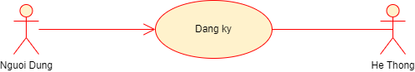
Hình 2.4. Mô hình hóa chức năng “Đăng ký”

Mô hình hóa chức năng “Đăng nhập”
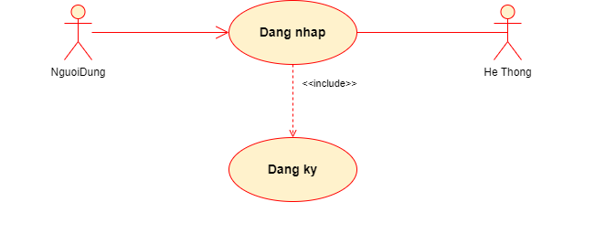
Hình 2.5. Mô hình hóa chức năng “Đăng nhập”

Mô hình hóa chức năng “Tìm kiếm sản phẩm”
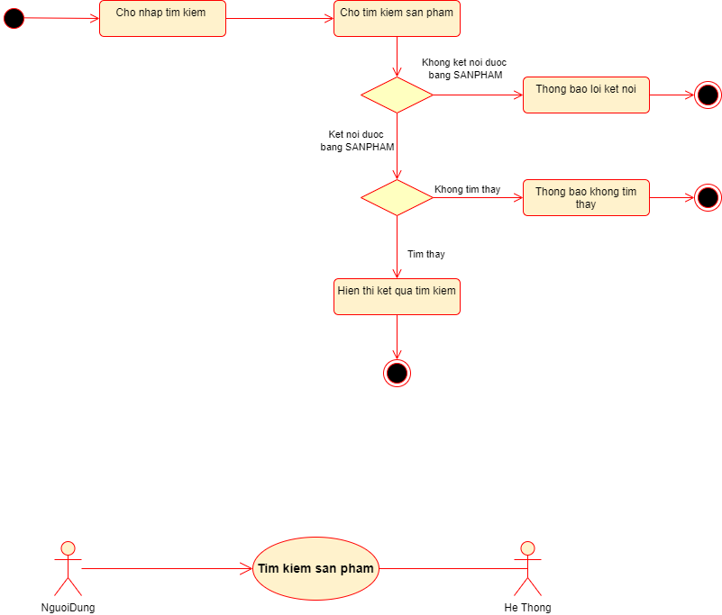
Hình 2.6. Mô hình hóa chức năng “Tìm kiếm sản phẩm”

Mô hình hóa chức năng “Xem sản phẩm theo danh mục”
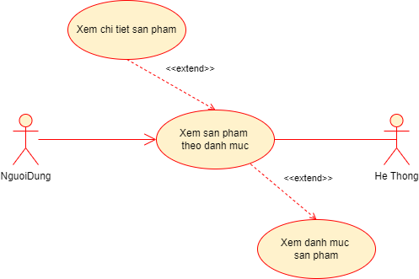
Hình 2.7. Mô hình hóa chức năng “Xem sản phẩm theo danh mục”

Mô hình hóa chức năng “Thêm sản phẩm vào giỏ hàng”
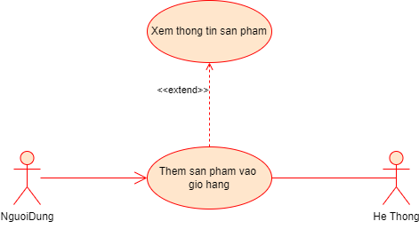
Hình 2.8. Mô hình hóa chức năng “Thêm sản phẩm vào giỏ hàng”

Mô hình hóa chức năng “Quản lý giỏ hàng”
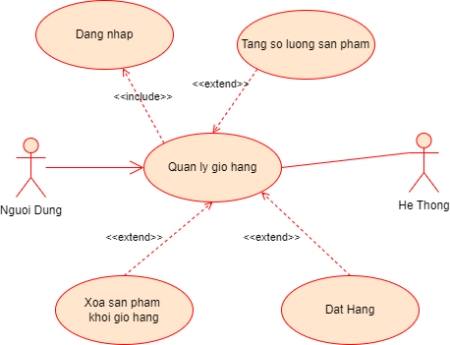
Hình 2.9. Mô hình hóa chức năng “Quản lý giỏ hàng”

Mô hình hóa chức năng “Đặt hàng”
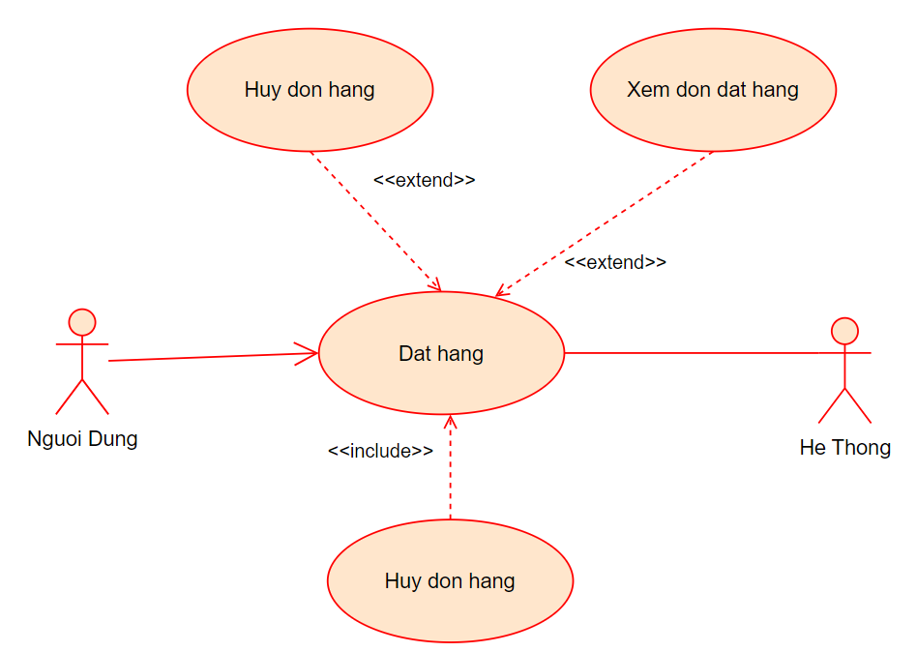
Hình 2.10. Mô hình hóa chức năng “Đặt hàng”

Mô hình hóa chức năng “Quản lý thông thông tin cá nhân”
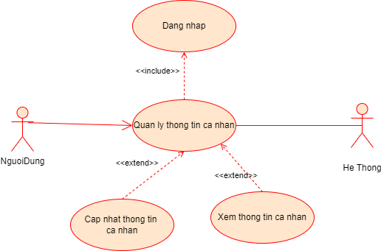
Hình 2.11. Mô hình hóa chức năng “Quản lý thông tin cá nhân”

Mô hình hóa chức năng “Xem sản phẩm khuyến mãi”
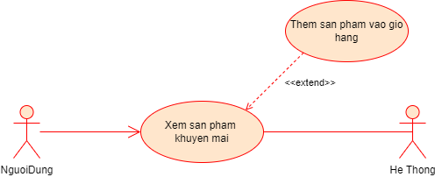
Hình 2.12. Mô hình hóa chức năng “Xem sản phẩm khuyến mãi”

Mô hình hóa chứ năng “Liên hệ CSKH”
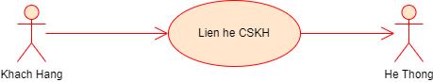
Hình 2.13. Mô hình hóa chức năng “Liên hệ CSKH”

Mô hình hóa chức năng “Bảo trì danh mục sản phẩm”
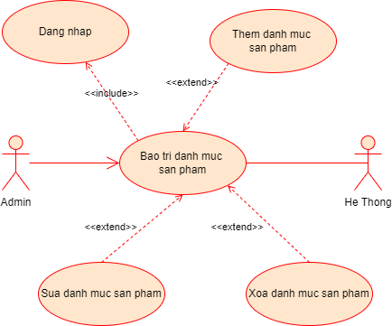
Hình 2.14. Mô hình hóa chức năng “Bảo trì danh mục sản phẩm”

Mô hình hóa chức năng “Bảo trì sản phẩm”
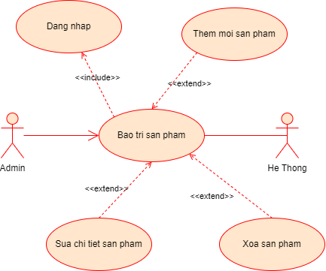
Hình 2.15. Mô hình hóa chức năng “Bảo trì sản phẩm”

Mô hình hóa chức năng “Quản lý tài khoản”
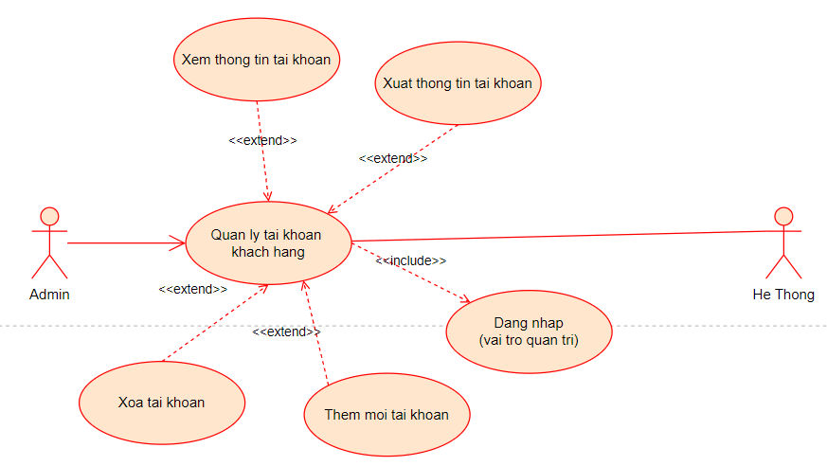
Hình 2.16. Mô hình hóa chức năng “Quản lý tài khoản khách hàng”

Mô hình hóa chức năng “Quản lý đơn hàng”
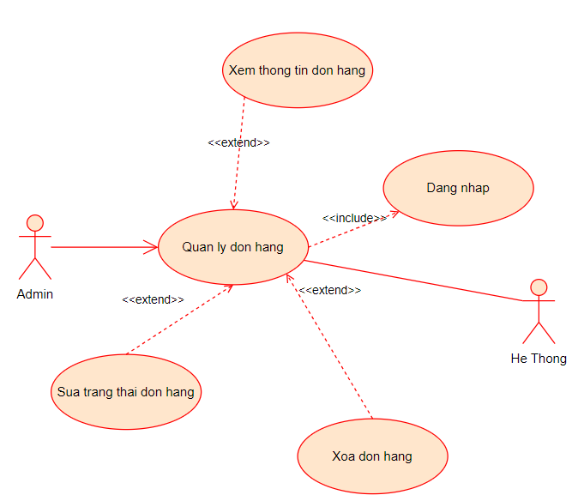
Hình 2.17. Mô hình hóa chức năng “Quản lý đơn hàng”

Mô hình hóa chức năng “Chăm sóc khách hàng”
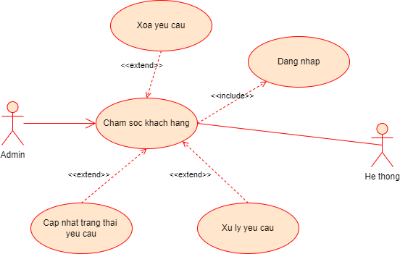
Hình 2.18. Mô hình hóa chức năng “Chăm sóc khách hàng”

THIẾT KẾ WEBSITE BÁN HÀNG ĐỒ THỜI TRANG ABC

Thiết kế Backend (Thiết kế CSDL)

Thiết kế các biểu đồ mô tả các chức năng

Chức năng “Đăng ký”
* Biểu đồ trạng thái:
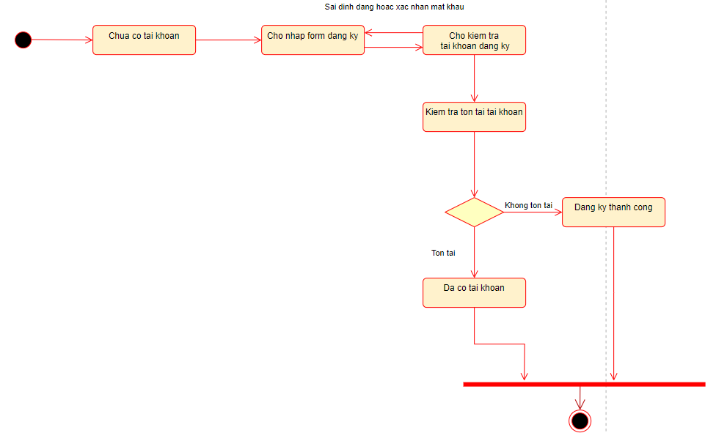
Hình 3.1. Biểu đồ trạng thái Use case “Đăng ký”

* Biểu đồ hoạt động:
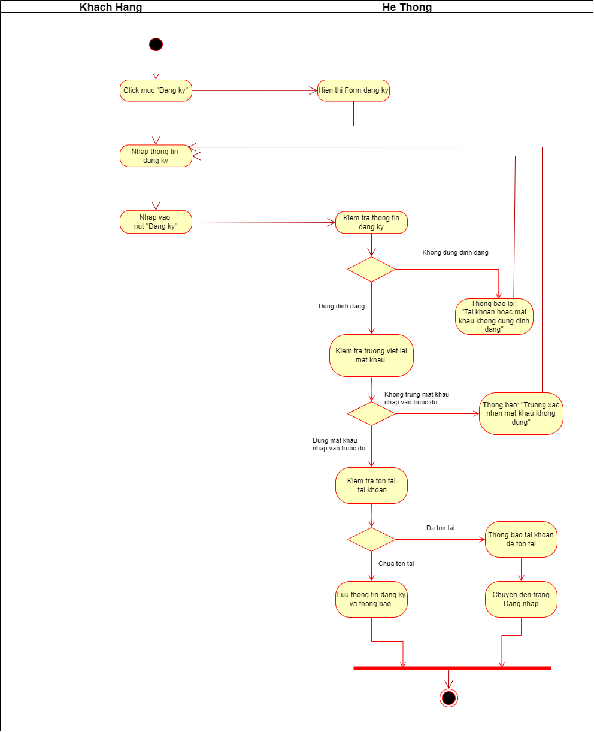
Hình 3.2. Biểu đồ hoạt động Use case “Đăng ký”

* Biểu đồ tuần tự:
Hình 3.3. Biểu đồ tuần tự Use case “Đăng ký”

* Biểu đồ lớp (VOPC)
Hình 3.4. Biểu đồ lớp (VOPC) Use case “Đăng ký”

Chức năng “Đăng nhập”
* Biểu đồ trạng thái:
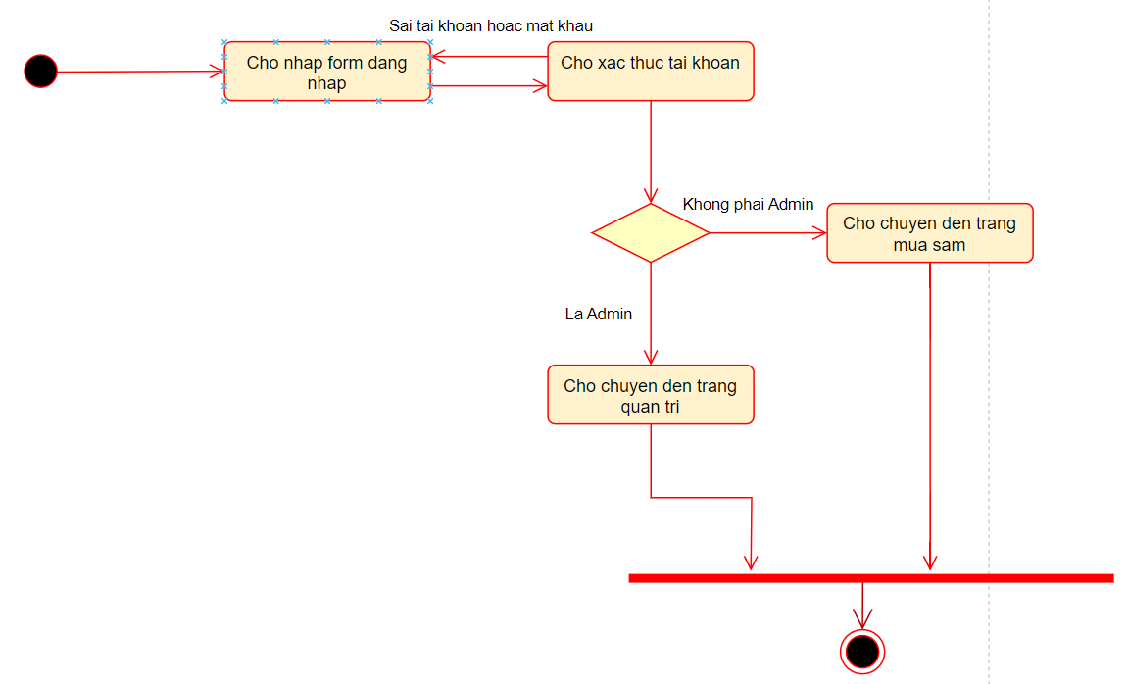
Hình 3.5. Biểu đồ trạng thái Use case “Đăng nhập”
* Biểu đồ hoạt động:
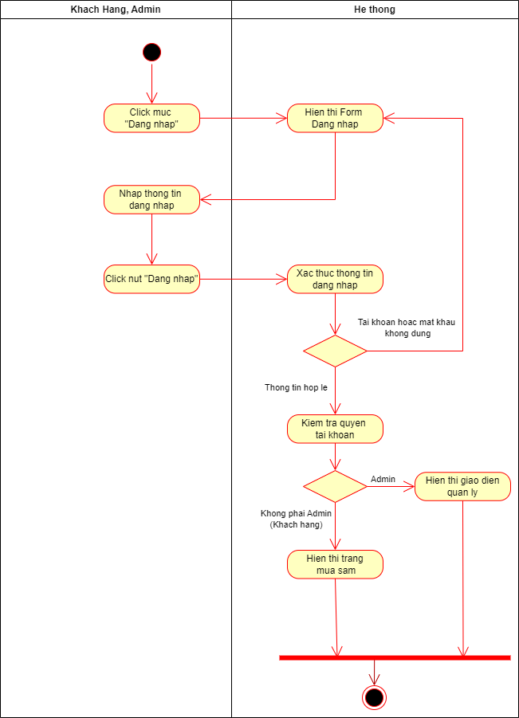
Hình 3.6. Biểu đồ hoạt động Use case “Đăng nhập”

* Biểu đồ tuần tự:
Hình 3.7. Biểu đồ tuần tự Use case “Đăng nhập”
* Biểu đồ lớp (VOPC):
Hình 3.8. Biểu đồ lớp (VOPC) Use case “Đăng nhập”

Chức năng “Tìm kiếm sản phẩm”
* Biểu đồ trạng thái:
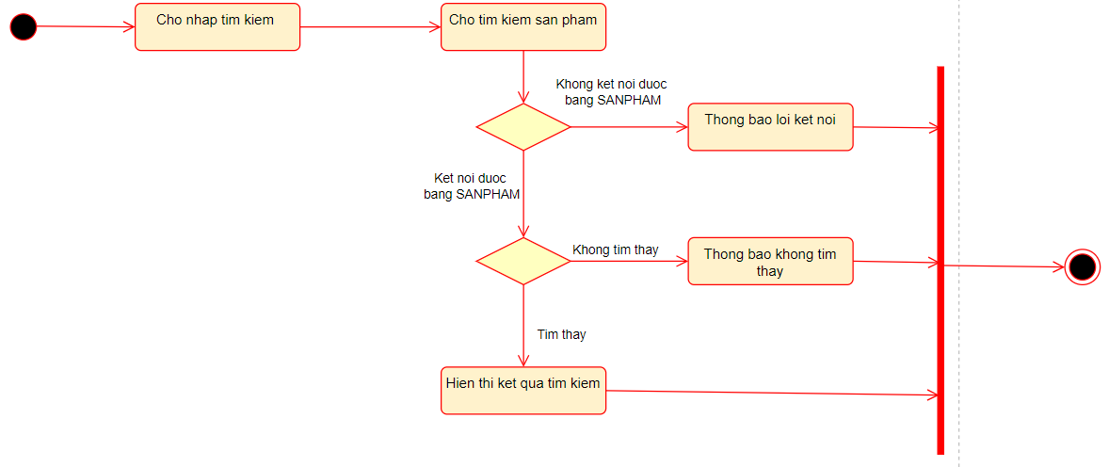
Hình 3.9. Biểu đồ trạng thái Use case “Tìm kiếm sản phẩm”
* Biểu đồ hoạt động:
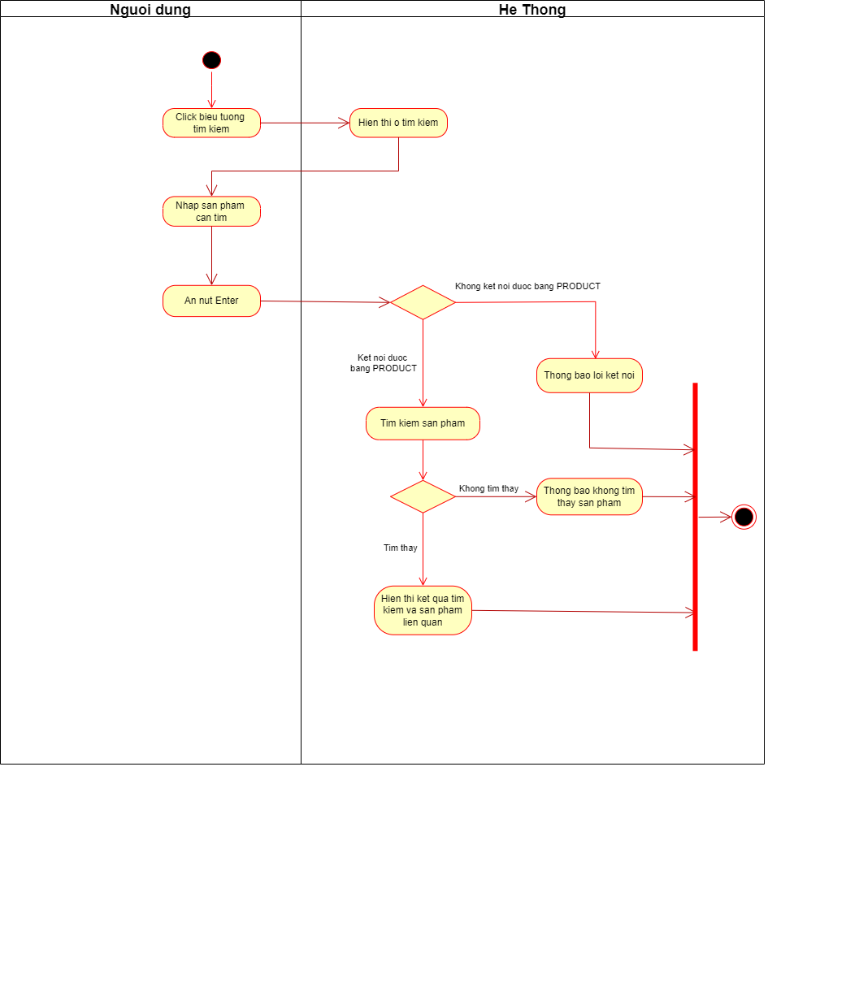
Hình 3.10. Biểu đồ hoạt động Use case “Tìm kiếm sản phẩm”

* Biểu đồ tuần tự:
Hình 3.11. Biểu đồ tuần tự Use case “Tìm kiếm sản phẩm”

* Biểu đồ lớp (VOPC):
Hình 3.12. Biểu đồ lớp (VOPC) Use case “Tìm kiếm sản phẩm”

Chức năng “Xem sản phẩm theo danh mục”
* Biểu đồ trạng thái:
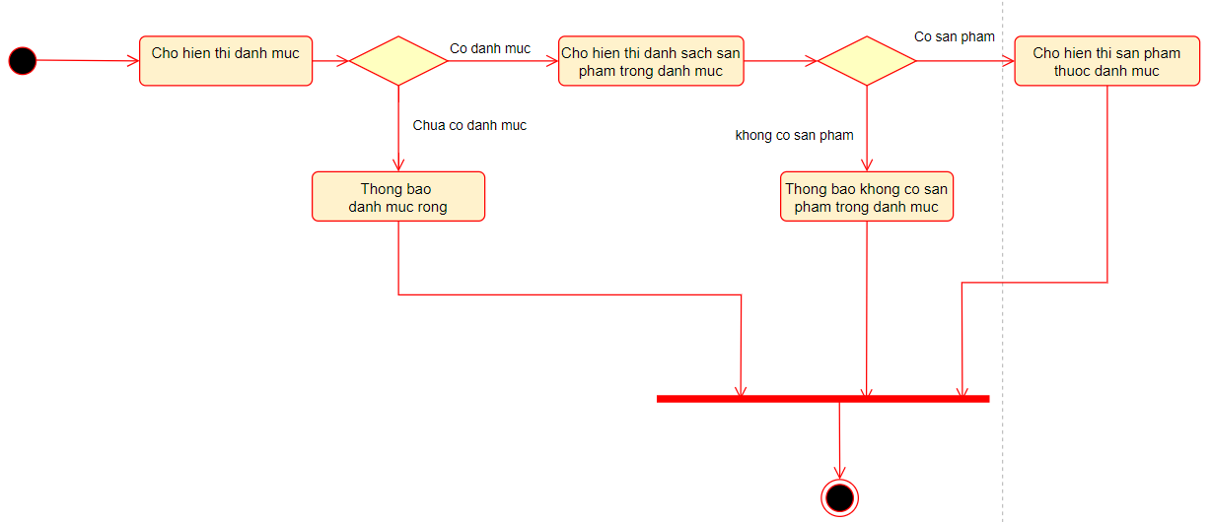
Hình 3.13. Biểu đồ trạng thái Use case “Xem sản phẩm theo danh mục”
* Biểu đồ hoạt động:
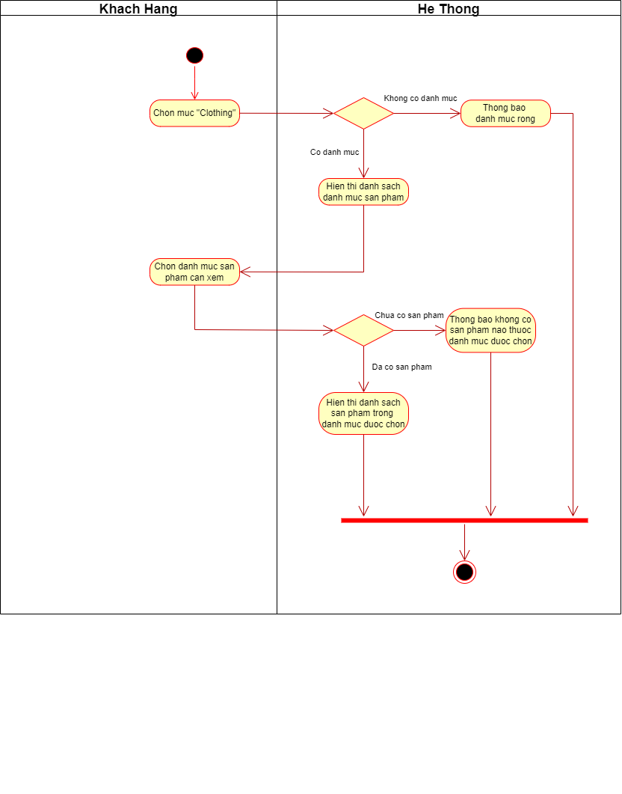
Hình 3.14. Biểu đồ hoạt động Use case “Xem sản phẩm theo danh mục”
* Biểu đồ tuần tự:
Hình 3.15. Biểu đồ tuần tự Use case “Xem sản phẩm theo danh mục”

* Biểu đồ lớp (VOPC):
Hình 3.16. Biểu đồ lớp (VOPC) Use case “Xem sản phẩm theo danh mục”

Chức năng “Thêm sản phẩm vào giỏ hàng”
* Biểu đồ trạng thái:
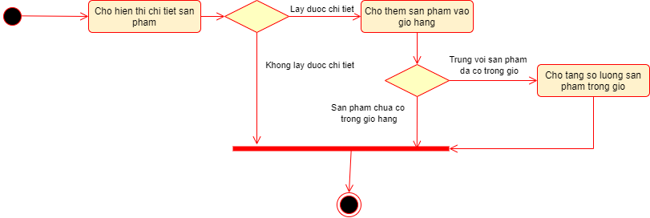
Hình 3.17. Biểu đồ trạng thái Use case “Thêm sản phẩm vào giỏ hàng”
* Biểu đồ hoạt động:
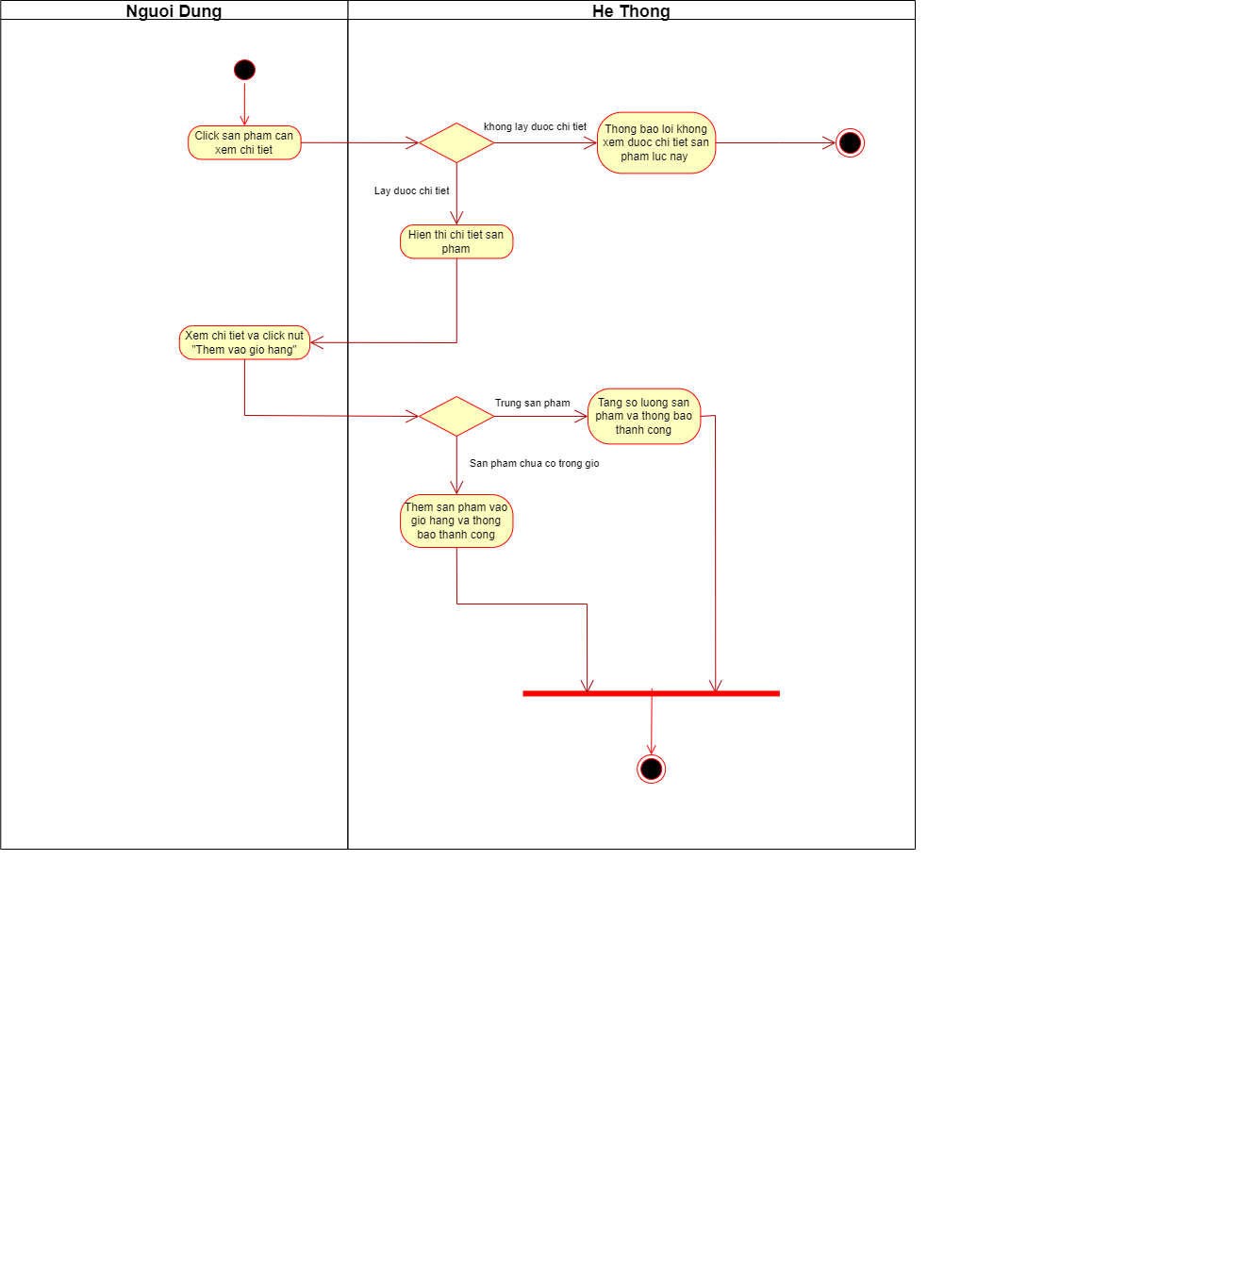
Hình 3.18. Biểu đồ hoạt động Use case “Thêm sản phẩm vào giỏ hàng”

* Biểu đồ tuần tự:
Hình 3.19. Biểu đồ tuần tự Use case “Thêm sản phẩm vào giỏ hàng”
* Biểu đồ lớp (VOPC):
Hình 3.20. Biểu đồ lớp (VOPC) Use case “Thêm sản phẩm vào giỏ hàng”

Chức năng “Quản lý giỏ hàng”
* Biểu đồ trạng thái:
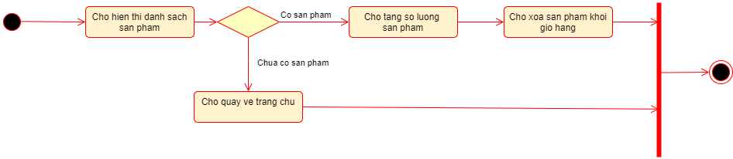
Hình 3.21. Biểu đồ trạng thái Use case “Quản lý giỏ hàng”
* Biểu đồ hoạt động:
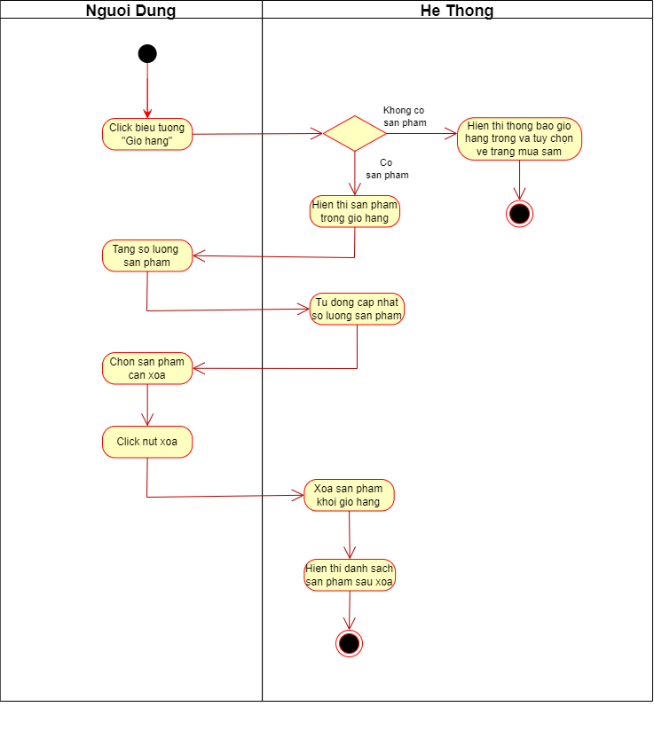
Hình 3.22. Biểu đồ hoạt động Use case “Quản lý giỏ hàng”
* Biểu đồ tuần tự:
Hình 3.23. Biểu đồ tuần tự Use case “Quản lý giỏ hàng”
* Biểu đồ lớp (VOPC):
Hình 3.24. Biểu đồ lớp (VOPC) Use case “Quản lý giỏ hàng”

Chức năng “Đặt hàng”
* Biểu đồ trạng thái:
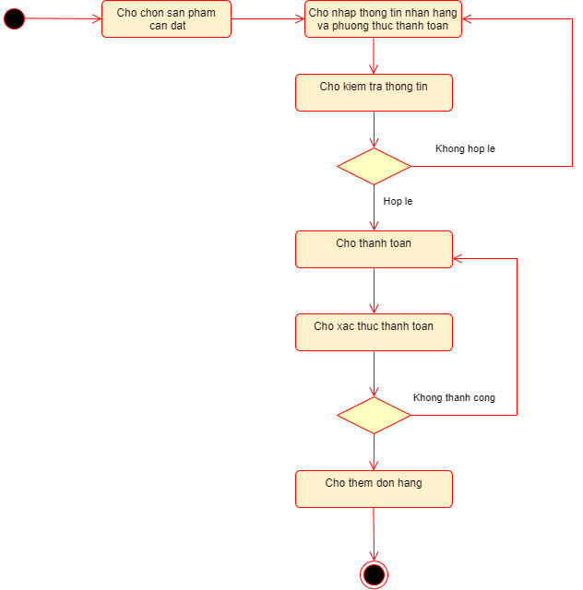
Hình 3.25. Biểu đồ trạng thái Use case “Đặt hàng”

* Biểu đồ hoạt động:
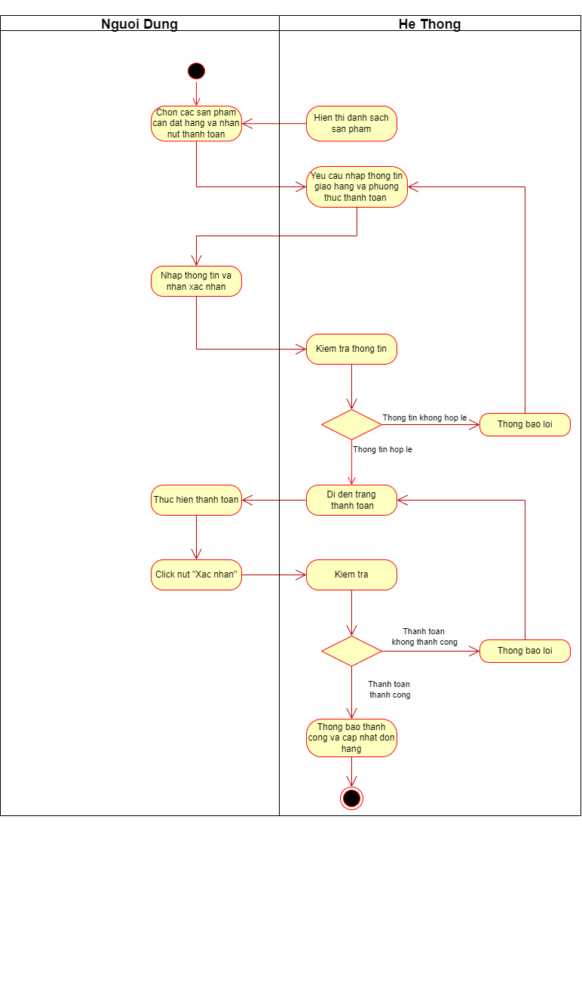
Hình 3.26. Biểu đồ hoạt đông Use case “Đặt hàng”

* Biểu đồ tuần tự:
Hình 3.27. Biểu đồ tuần tự Use case “Đặt hàng”
* Biểu đồ lớp (VOPC):
Hình 3.28. Biểu đồ lớp (VOPC) Use case “Đặt hàng”

Chức năng “Quản lý thông tin cá nhân”
* Biểu đồ trạng thái:
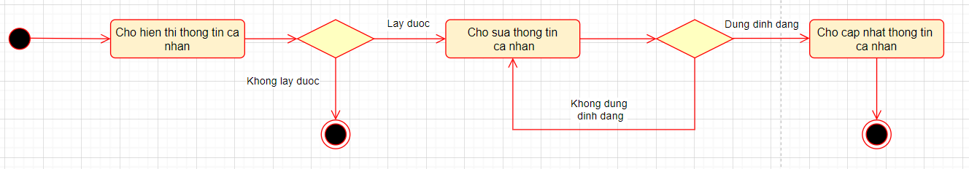
Hình 3.29. Biểu đồ trạng thái Use case “Sửa thông tin cá nhân”

* Biểu đồ hoạt động:
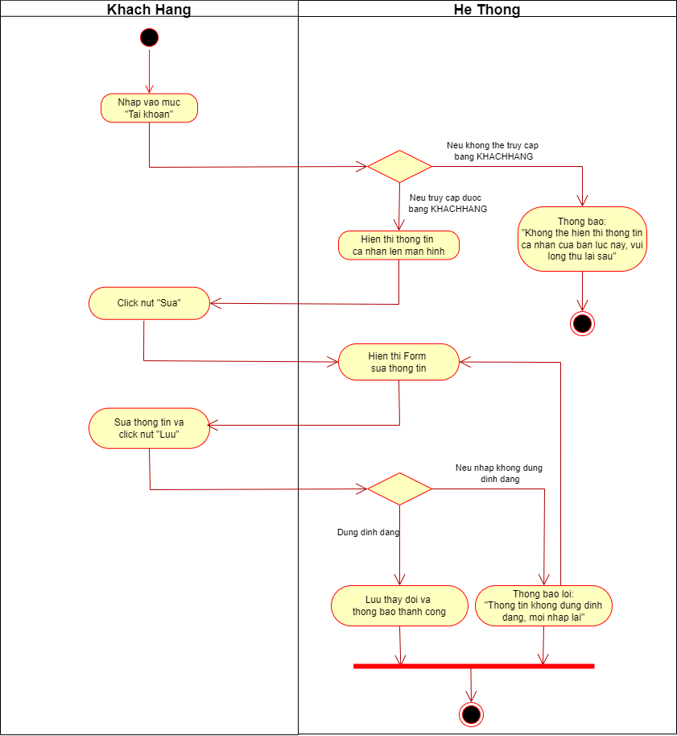
Hình 3.30. Biểu dồ hoạt động Use case “Sửa thông tin cá nhân”

* Biểu đồ tuần tự:
Hình 3.31. Biểu đồ tuần tự Use case “Cập nhật thông tin cá nhân”
* Biểu đồ lớp (VOPC):
Hình 3.32. Biểu đồ lớp (VOPC) Use case “Quản lý thông tin cá nhân”

Chức năng “Liên hệ CSKH”
* Biểu đồ trạng thái:
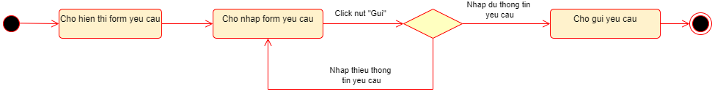
Hình 3.33. Biểu đồ trạng thái Use case “Liên hệ CSKH”
* Biểu đồ hoạt động:
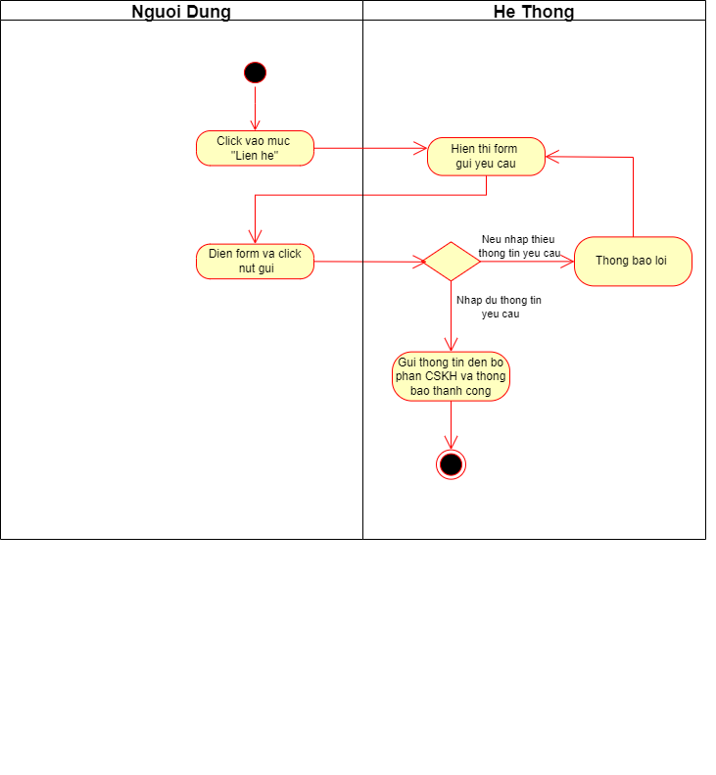
Hình 3.34. Biểu đồ hoạt động Use case “Liên hệ CSKH”

* Biểu đồ tuần tự:
Hình 3.35. Biểu đồ tuần tự Use case “Liên hệ CSKH”

* Biểu đồ lớp (VOPC):
Hình 3.36. Biểu đồ lớp (VOPC) Use case “Liên hệ CSKH”

Chức năng “Xem sản phẩm khuyến mãi”
* Biểu đồ trạng thái:
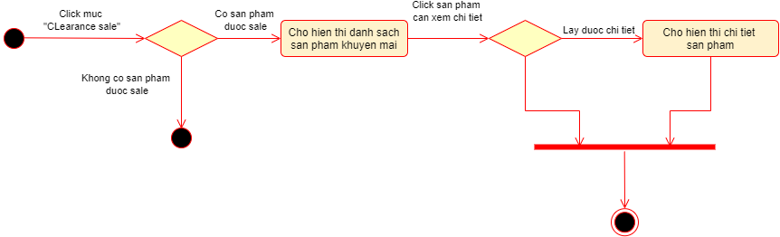
Hình 3.37. Biểu đồ trạng thái Use case “Xem thông tin khuyến mãi”

* Biểu đồ hoạt động:
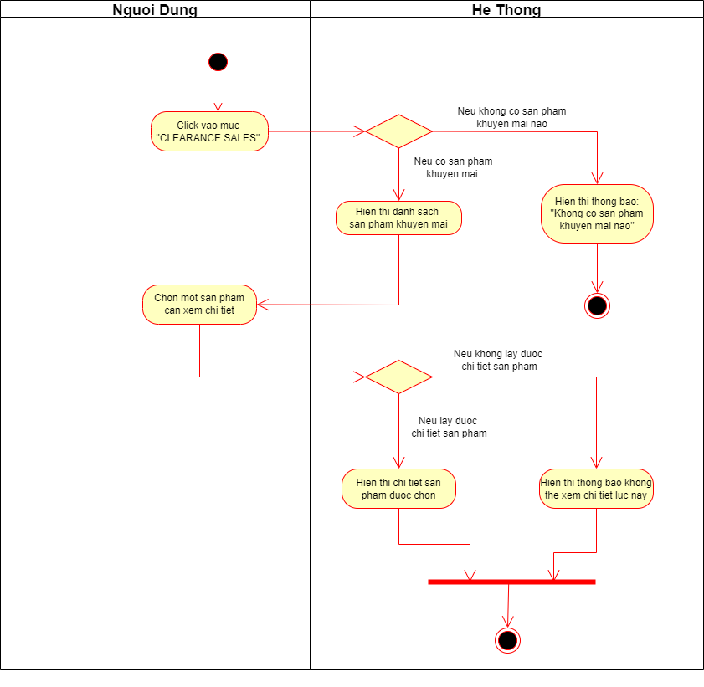
Hình 3.38. Biểu đồ hoạt động Use case “Xem sản phẩm khuyến mãi”

* Biểu đồ tuần tự:
Hình 3.39. Biểu đồ tuần tự Use case “Xem thông tin khuyến mãi”
* Biểu đồ lớp (VOPC):
Hình 3.40. Biểu đồ lớp (VOPC) Use case “Xem thông tin khuyến mãi”

Chức năng “Bảo trì danh mục sản phẩm”
* Biểu đồ trạng thái
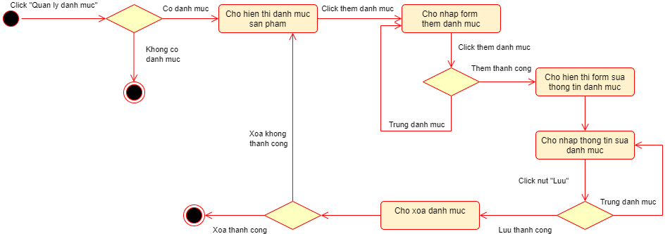
Hình 3.41. Biểu đồ trạng thái Use case “Bảo trì danh mục sản phẩm”
* Biểu đồ hoạt động
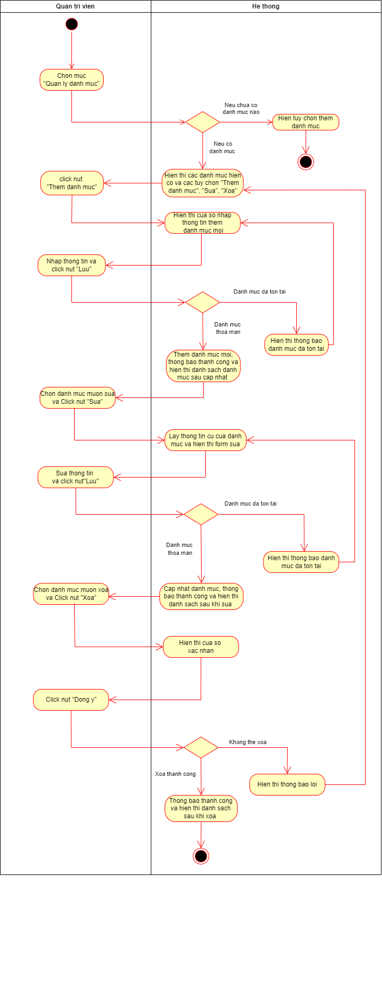


Hình 3.42. Biểu đồ hoạt động Use case “Bảo trì danh mục sản phẩm”
* Biểu đồ tuần tự
Hình 3.43. Biểu đồ tuần tự Use case “Bảo trì danh mục sản phẩm”
* Biểu đồ lớp (VOPC)
Hình 3.44. Biểu đồ lớp (VOPC) Use case “Bảo trì danh mục sản phẩm”

Chức năng “Bảo trì sản phẩm”
* Biểu đồ trạng thái
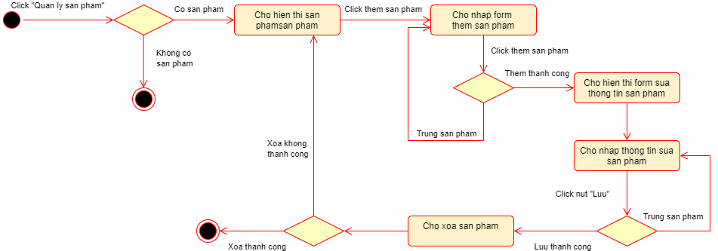
Hình 3.45. Biểu đồ trạng thái Use case “Bảo trì sản phẩm”
* Biểu đồ hoạt động
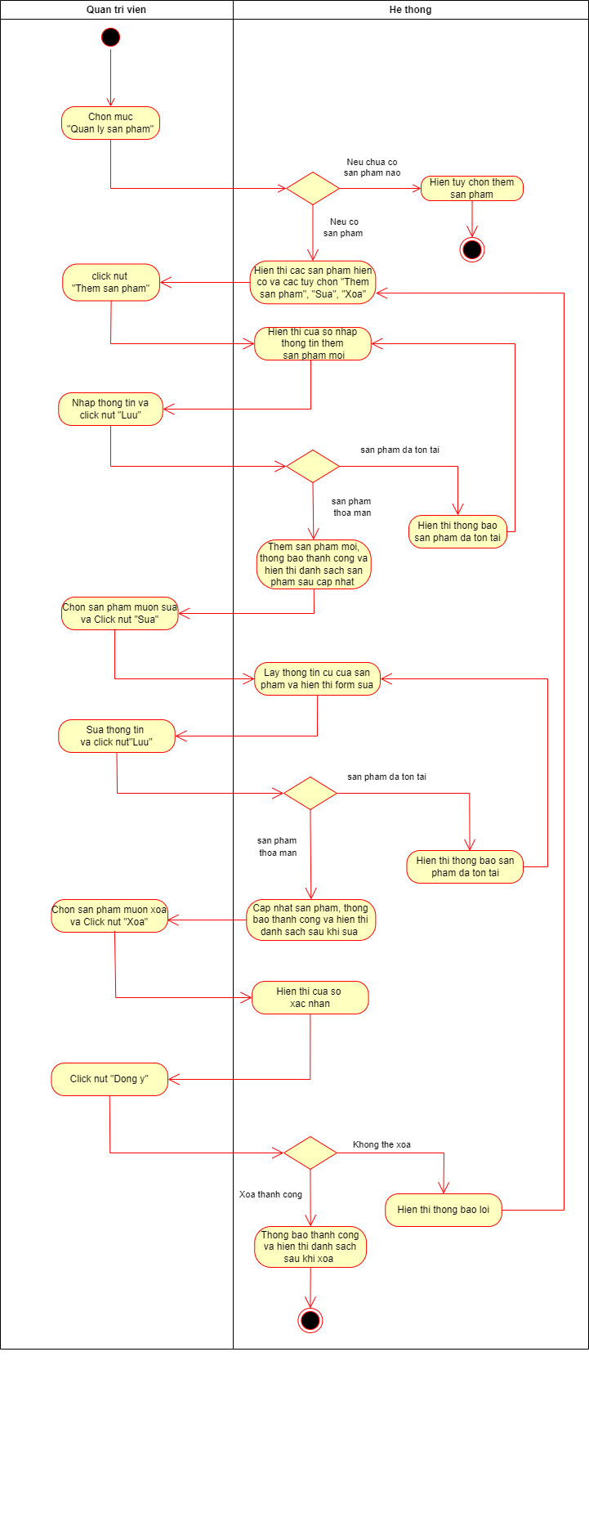


Hình 3.46. Biểu đồ hoạt động Use case “Bảo trì sản phẩm”

* Biểu đồ tuần tự

Hình 3.47. Biểu đồ trinh tự Use case “Bảo trì sản phẩm”

* Biểu đồ lớp (VOPC)
Hình 3.48. Biểu đồ lớp (VOPC) Use case “Bảo trì sản phẩm”

Chức năng “Quản lý tài khoản”
* Biểu đồ trạng thái:
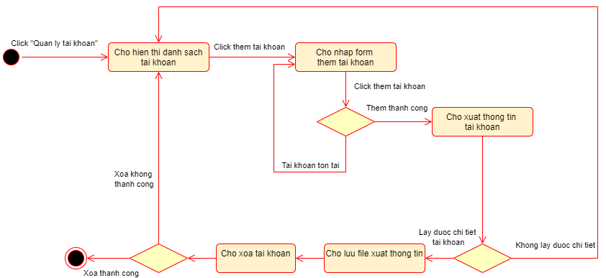
Hình 3.49. Biểu đồ trạng thái Use case “Quản lý tài khoản”
* Biểu đồ hoạt động:
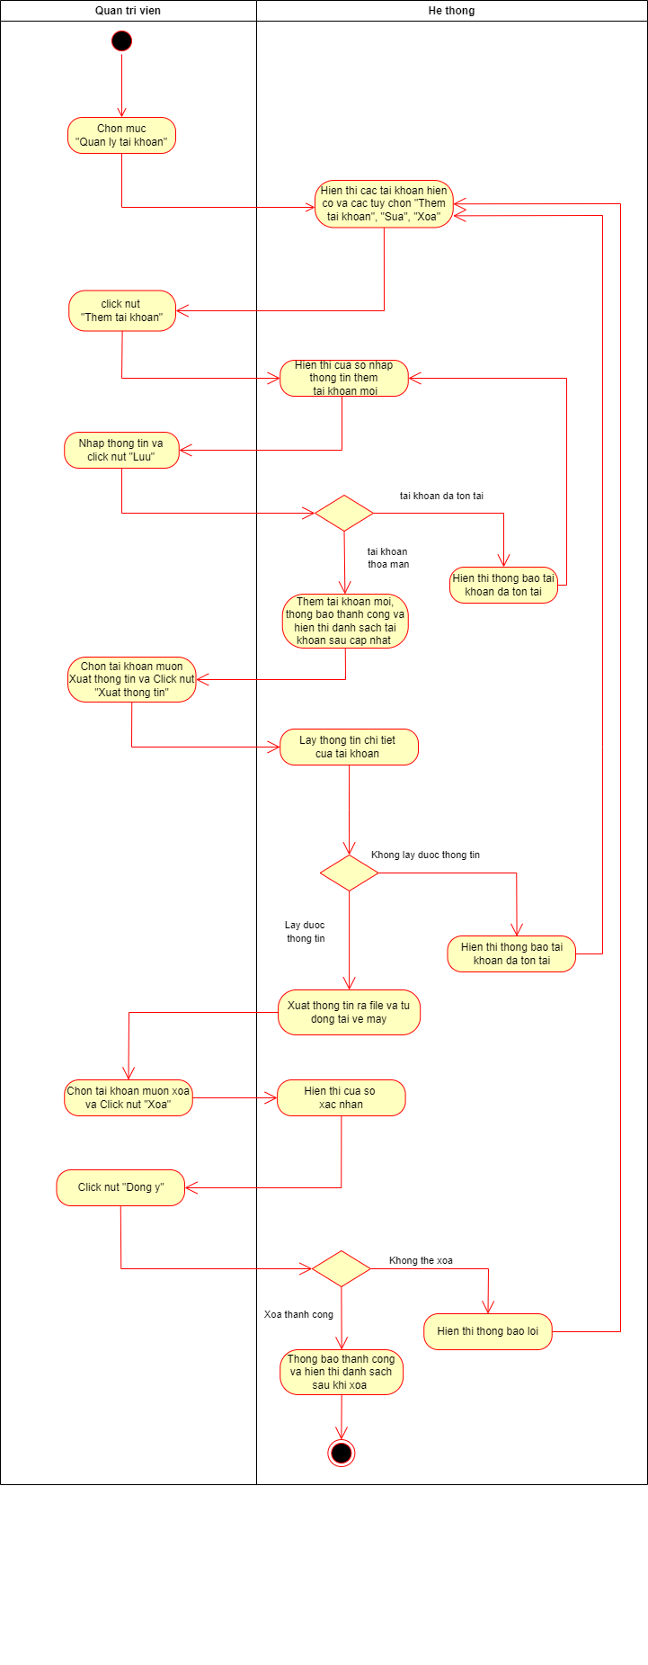

Hình 3.50. Biểu đồ hoạt động Use case “Quản lý tài khoản”

* Biểu đồ tuần tự
Hình 3.51. Biểu đồ tuần tự Use case “Quản lý tài khoản khách hàng”
* Biểu đồ lớp (VOPC)
Hình 3.52. Biểu đồ lớp (VOPC) Use case “Quản lý tài khoản khách hàng”

Chức năng “Quản lý đơn hàng”
* Biểu đồ trạng thái:
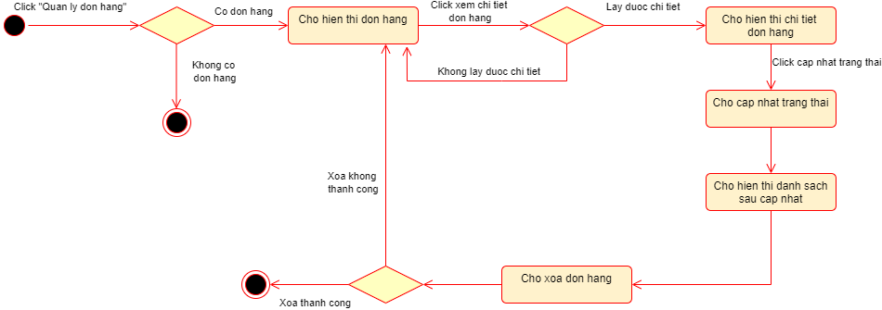
Hình 3.53. Biểu đồ trạng thái Use case “Quản lý đơn hàng”
* Biểu đồ hoạt động:
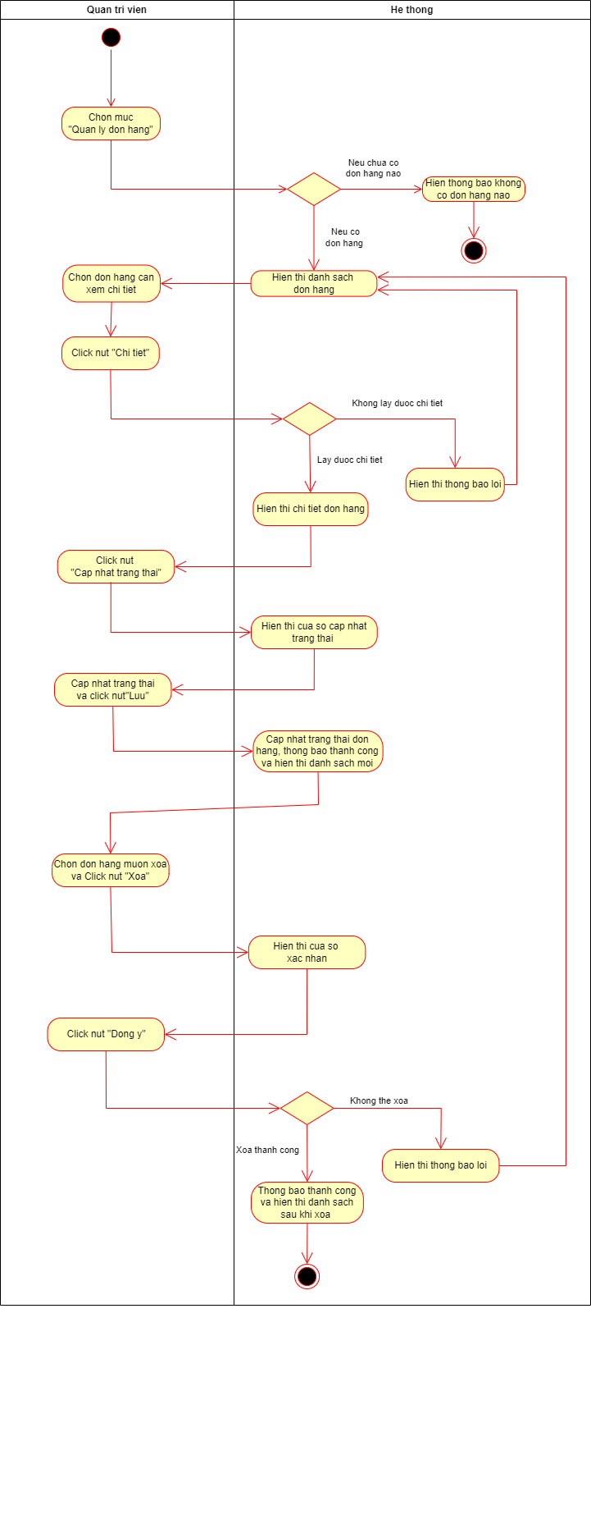

Hình 3.54. Biểu đồ hoạt động Use case “Quản lý đơn hàng”

* Biểu đồ trình tự:
Hình 3.55. Biểu đồ trình tự Use case “Quản lý đơn hàng”
* Biểu đồ lớp (VOPC):
Hình 3.56. Biểu đồ lớp (VOPC) Use case “Quản lý đơn hàng”

Chức năng “Chăm sóc khách hàng”
* Biểu đồ trạng thái:
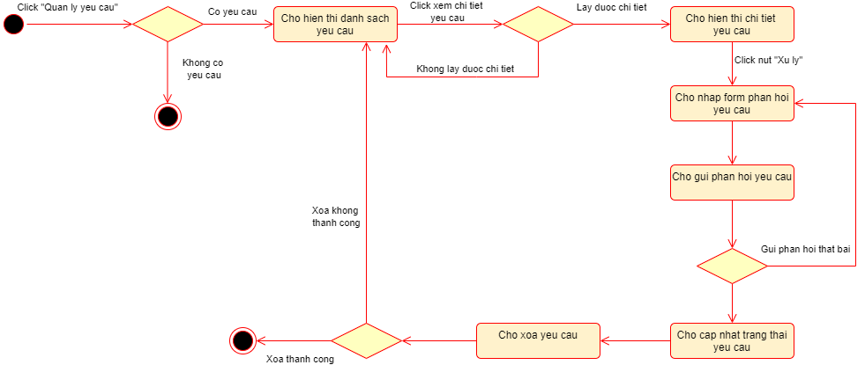
* Biểu đồ hoạt động:
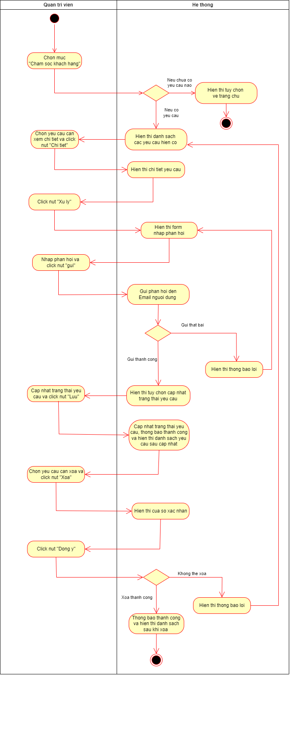

Hình 3.57. Biểu đồ hoạt động Use case “Chăm sóc khách hàng”

* Biểu đồ trình tự:
Hình 3.58. Biểu đồ trình tự Use case “Chăm sóc khách hàng”
* Biểu đồ lớp (VOPC):
Hình 3.59. Biểu đồ lớp (VOPC) Use case “Chăm sóc khách hàng”

Biểu đồ lớp tổng thể
Hình 3.60. Biểu đồ lớp tổng thể

Thiết kế Frontend (Thiết kế giao diện)

Thiết kế giao diện phía người dùng

Thiết kế giao diện “Đăng ký”
* Mô phỏng màn hình
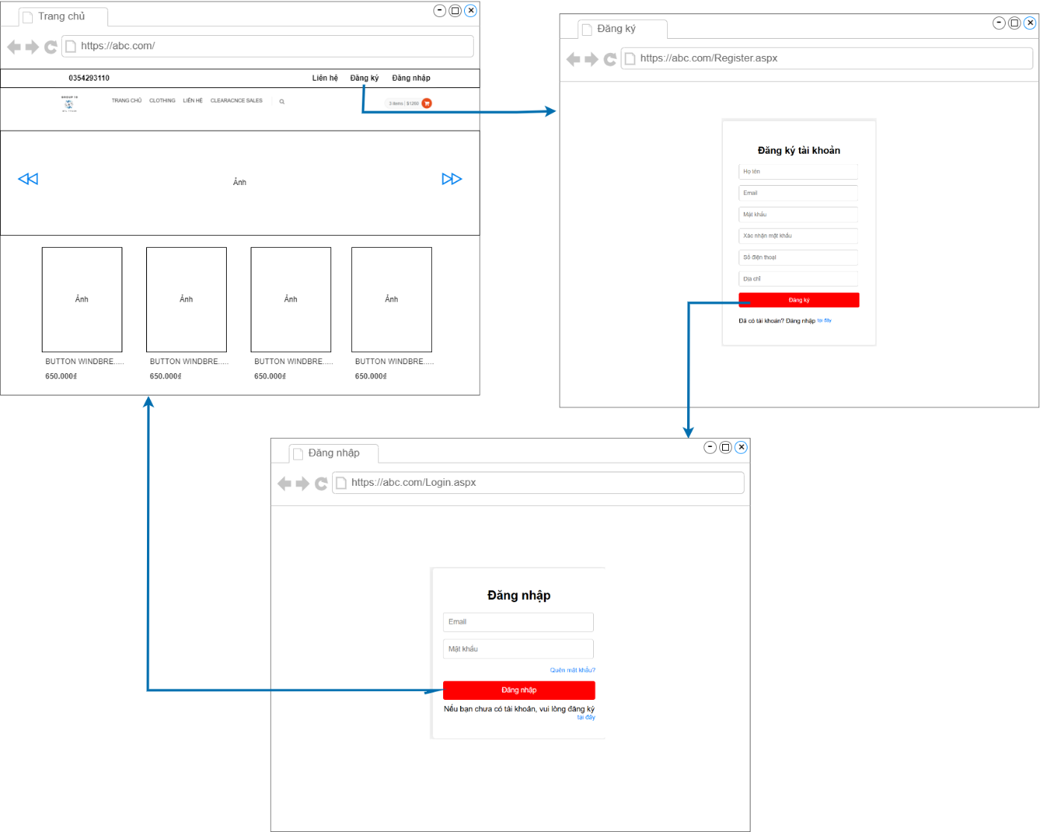
Hình 3.61. Mô phỏng màn hình “Đăng ký”

Thiết kế giao diện “Đăng nhập”
* Mô phỏng màn hình
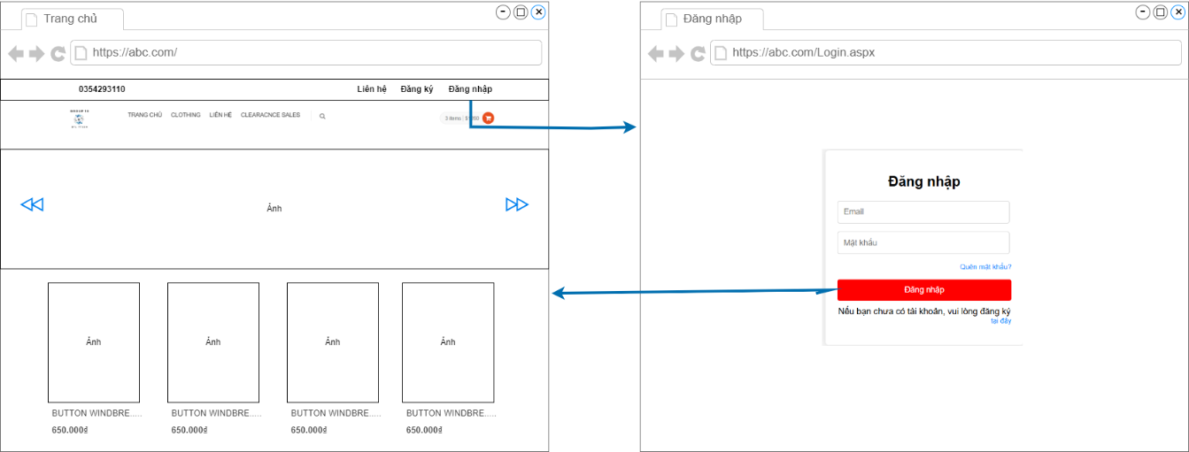
Hình 3.62. Mô phỏng màn hình “Đăng nhập”

Thiết kế giao diện “Tìm kiếm sản phẩm”
* Mô phỏng màn hình
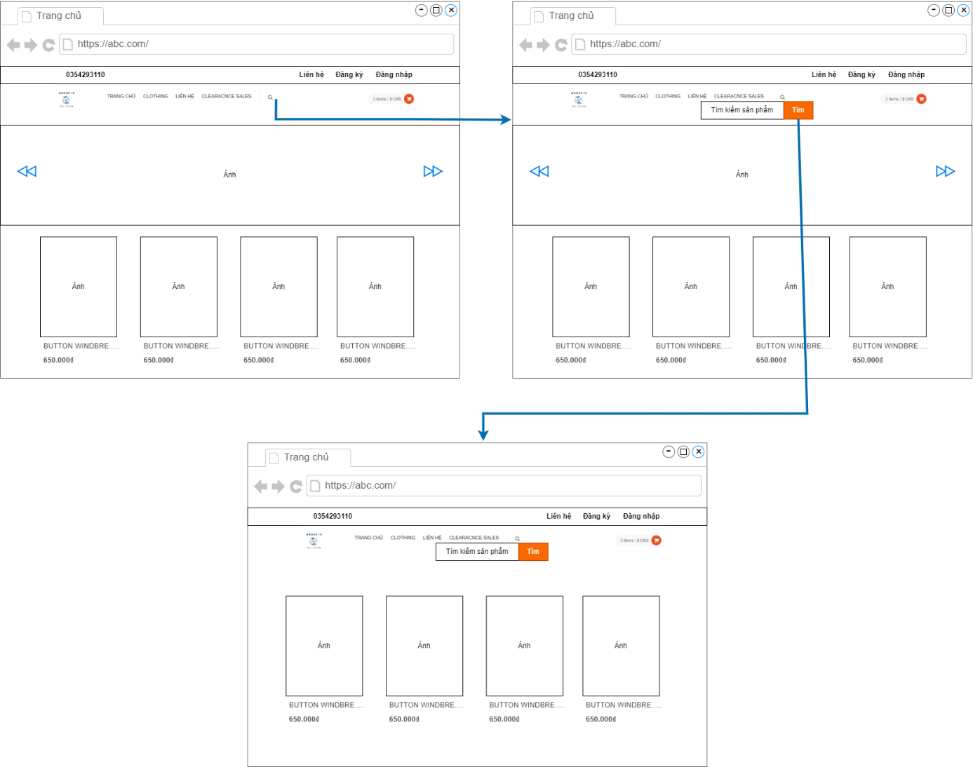
Hình 3.63. Mô phỏng màn hình “Tìm kiếm sản phẩm”

Thiết kế giao diện “Xem sản phẩm theo danh mục”
* Mô phỏng màn hình
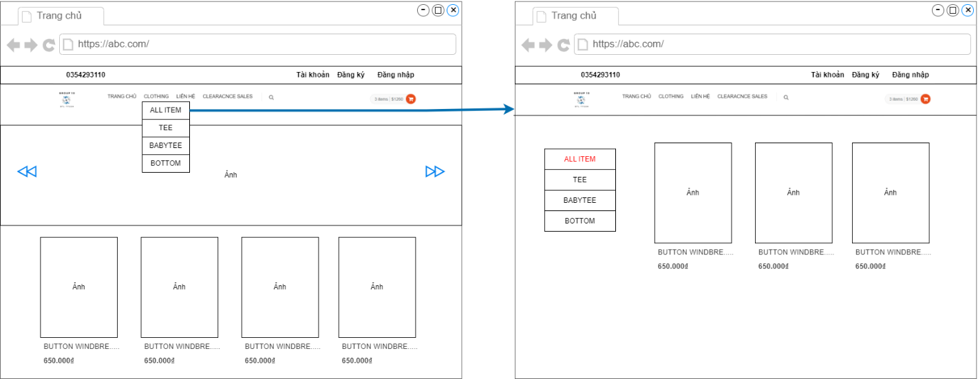
Hình 3.64. Mô phỏng màn hình “Xem sản phẩm theo danh mục”

Thiết kế giao diện “Xem chi tiết sản phẩm”
* Mô phỏng màn hình
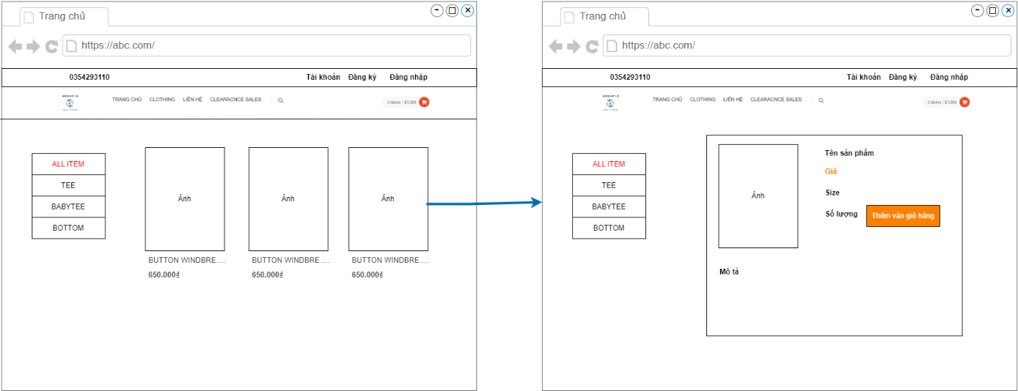
Hình 3.65. Mô phỏng màn hình “Xem chi tiết sản phẩm”

Thiết kế giao diện “Thông tin cá nhân”
* Mô phỏng màn hình
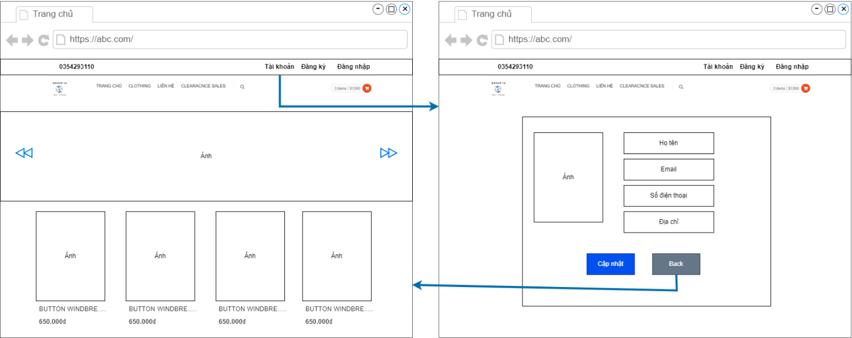
Hình 3.66. Mô phỏng màn hình “Thông tin cá nhân”

Thiết kế giao diện “Đặt hàng”
* Mô phỏng màn hình
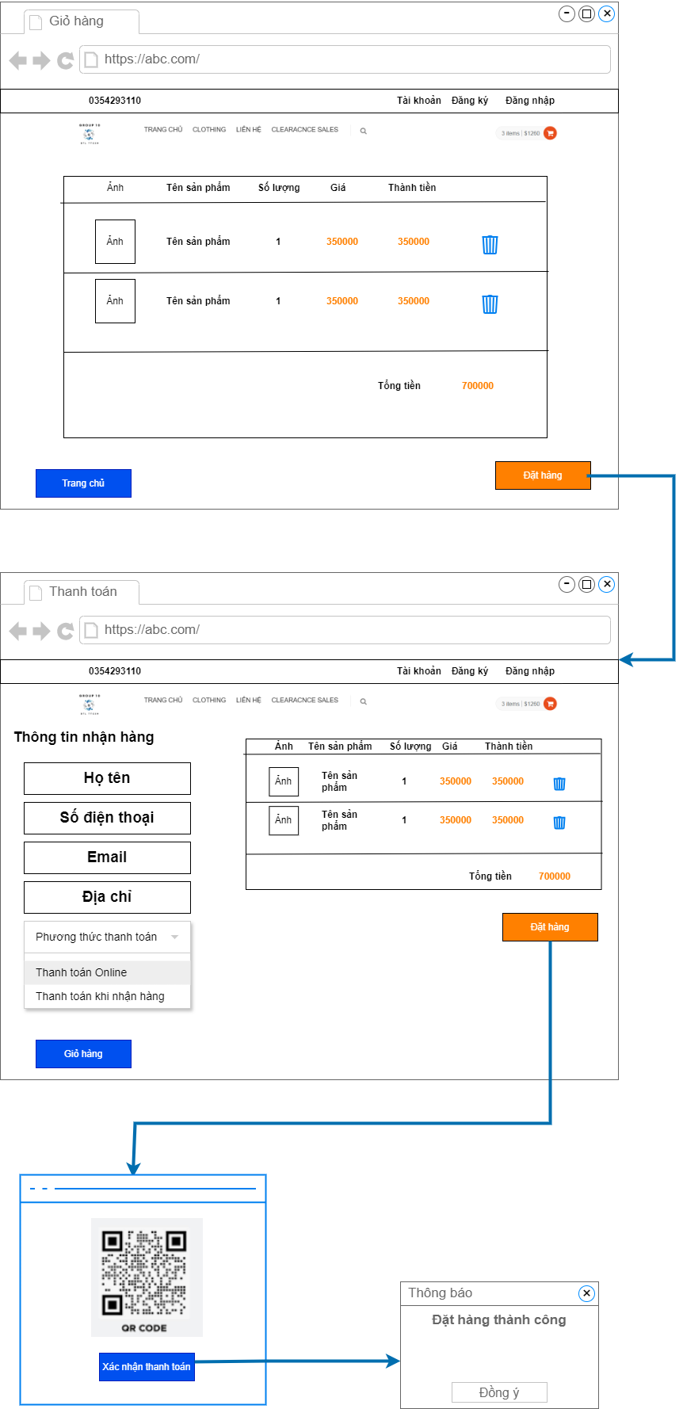
Hình 3.67. Mô phỏng màn hình “Đặt hàng”

Thiết kế giao diện “Xem sản phẩm khuyến mãi”
* Mô phỏng màn hình
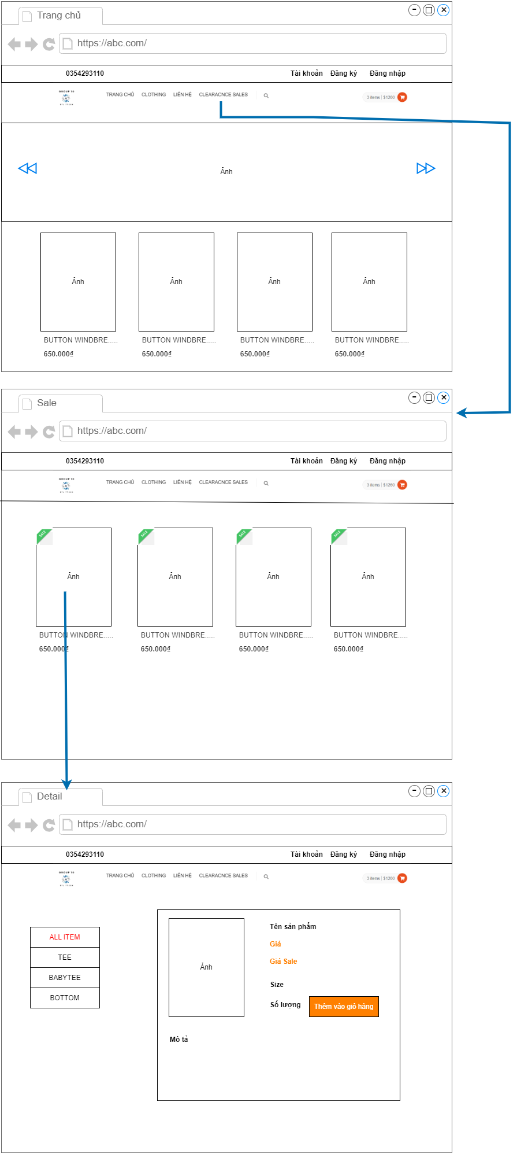
Hình 3.68. Mô phỏng màn hình “Xem sản phẩm khuyến mãi”

Thiết kế giao diện “Liên hệ CSKH”
* Mô phỏng màn hình
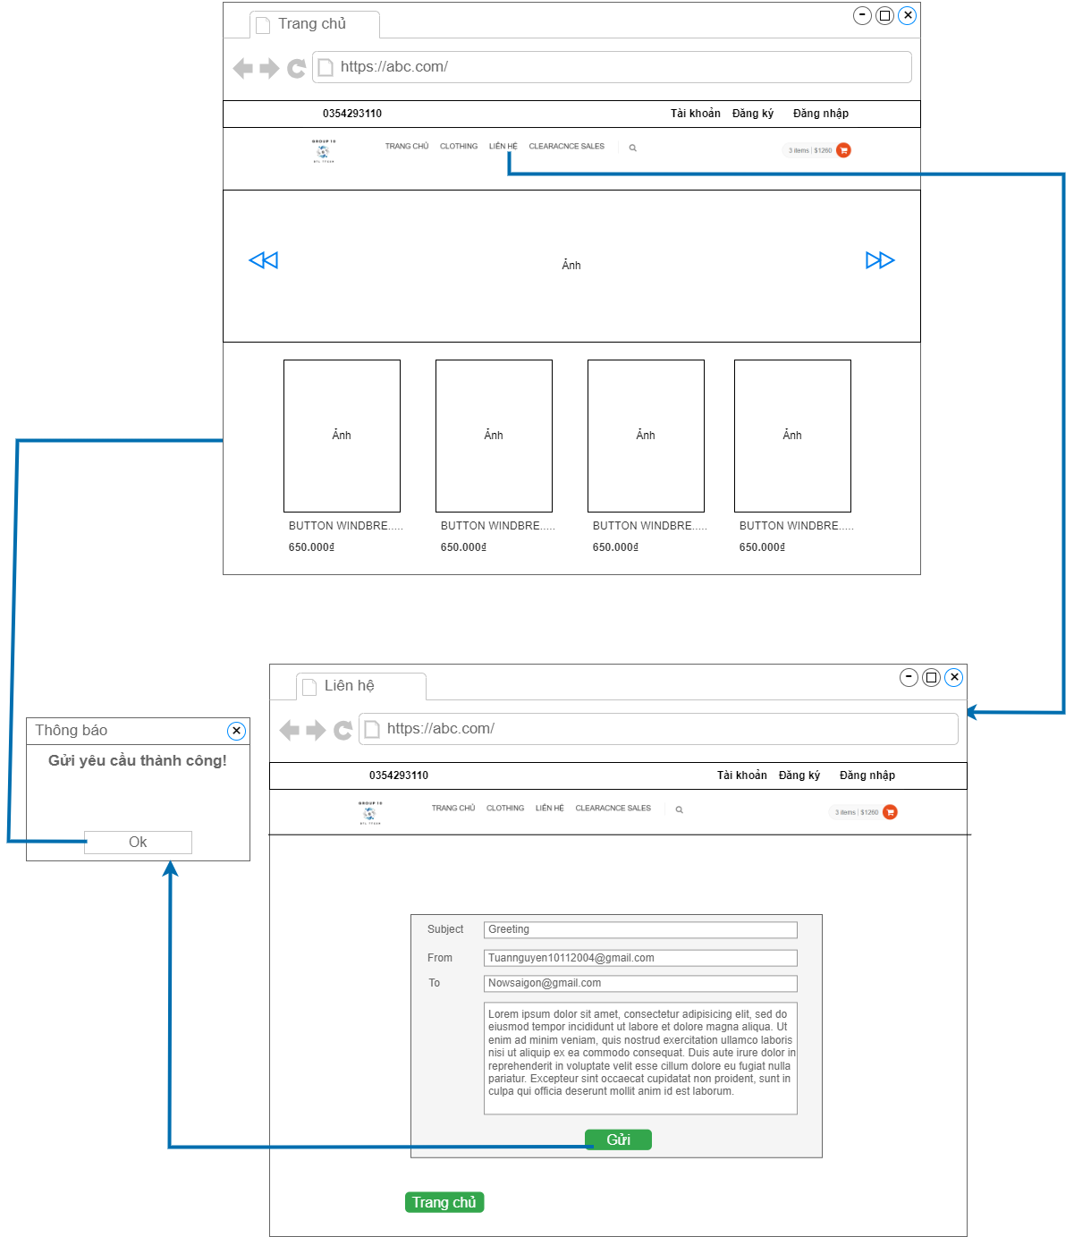
Hình 3.69. Mô phỏng màn hình “Liên hệ CSKH”

Thiết kế giao diện phía quản trị viên

Thiết kế giao diện “Bảo trì danh mục sản phẩm”
* Mô phỏng màn hình
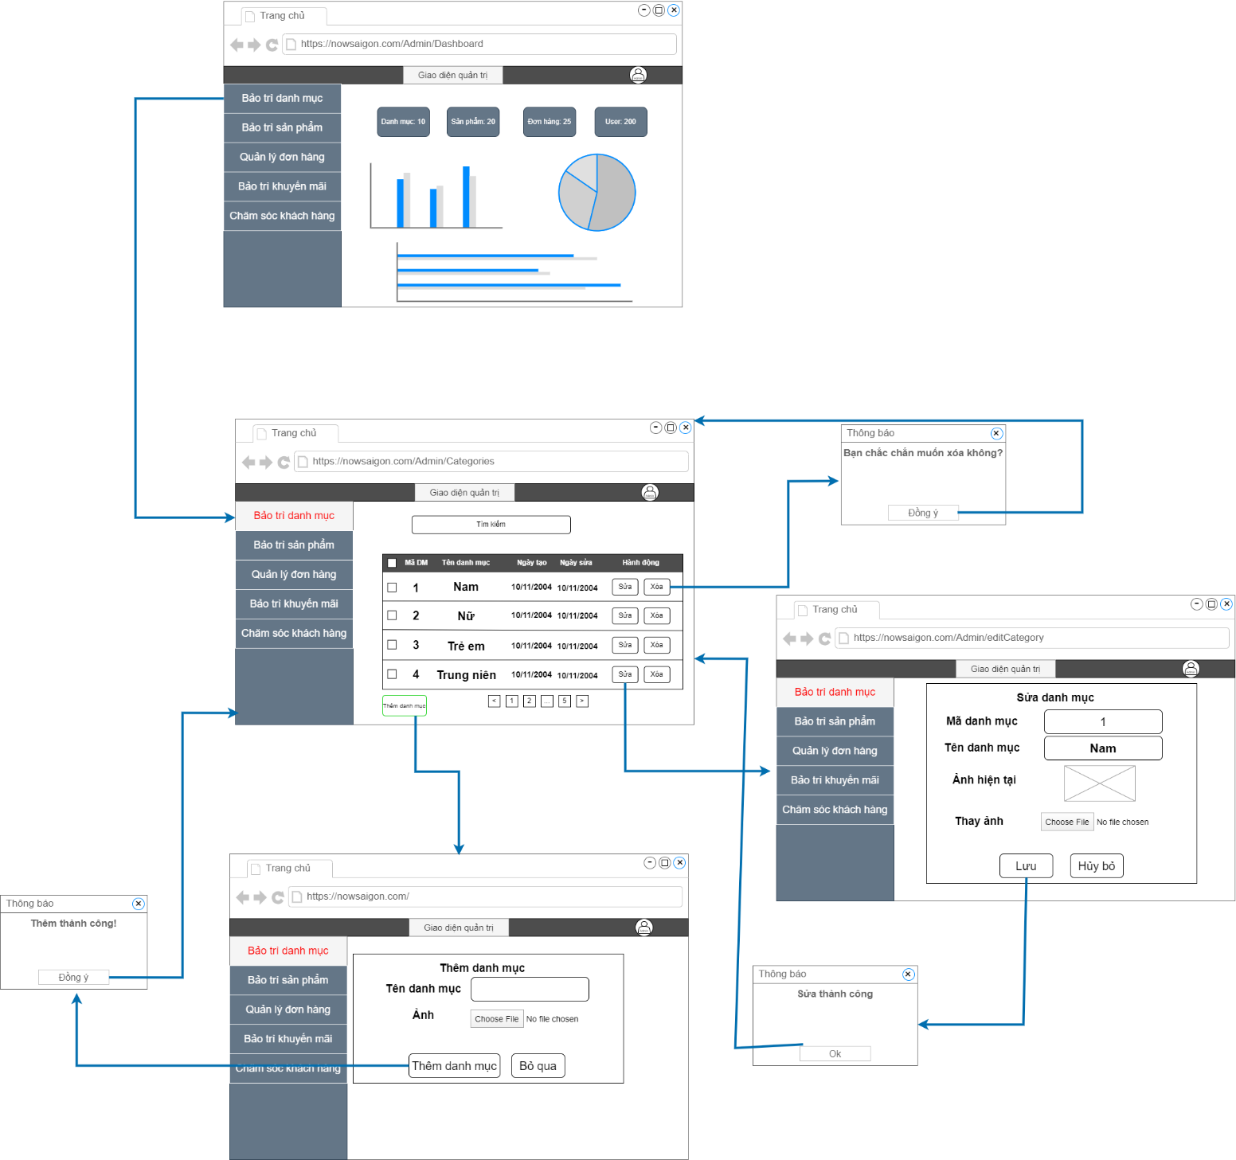
Hình 3.70. Mô phỏng màn hình của UC “Bảo trì danh mục sản phẩm”

Thiết kế giao diện “Bảo trì sản phẩm”
* Mô phỏng màn hình
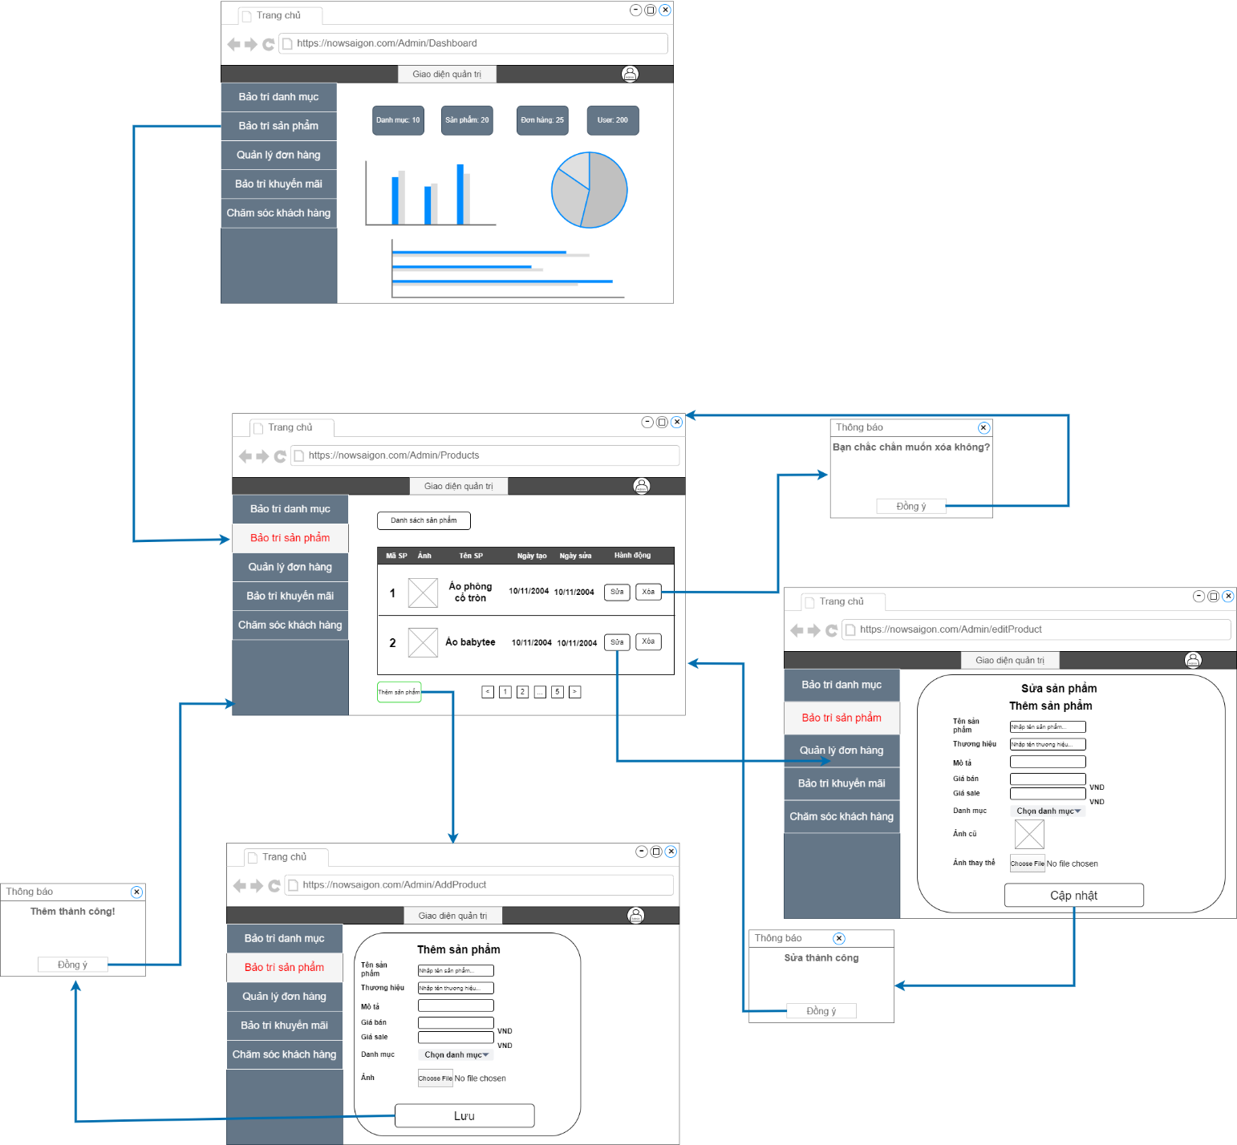
Hình 3.71. Mô phỏng màn hình “Bảo trì sản phẩm”

Thiết kế giao diện “Quản lý tài khoản”
* Mô phỏng màn hình
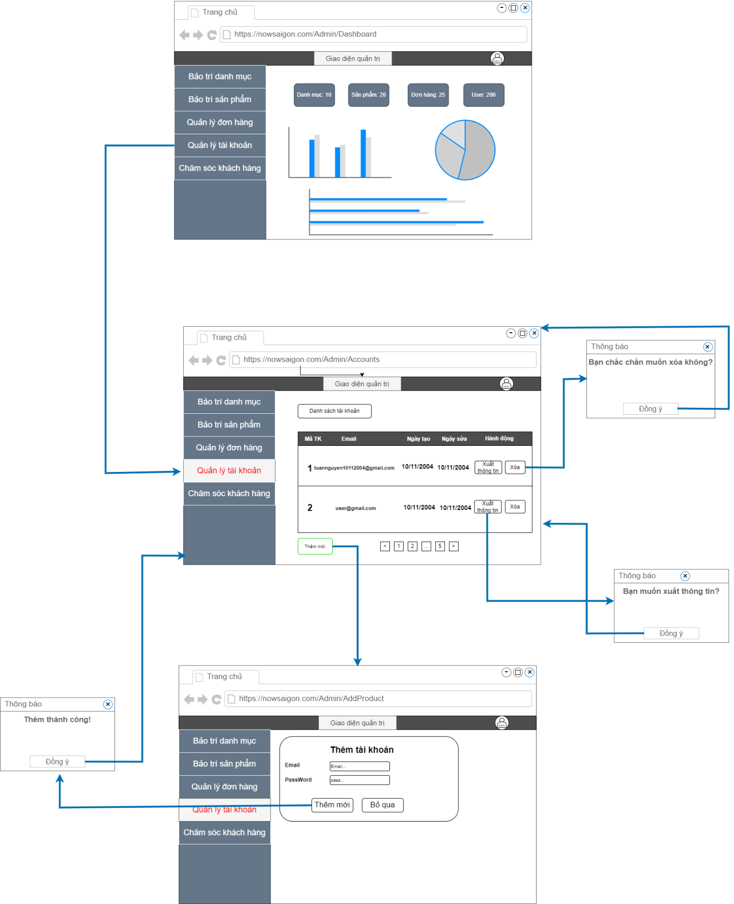
Hình 3.72. Mô phỏng màn hình “Quản lý tài khoản”

Thiết kế giao diện “Quản lý đơn hàng”
* Mô phỏng màn hình
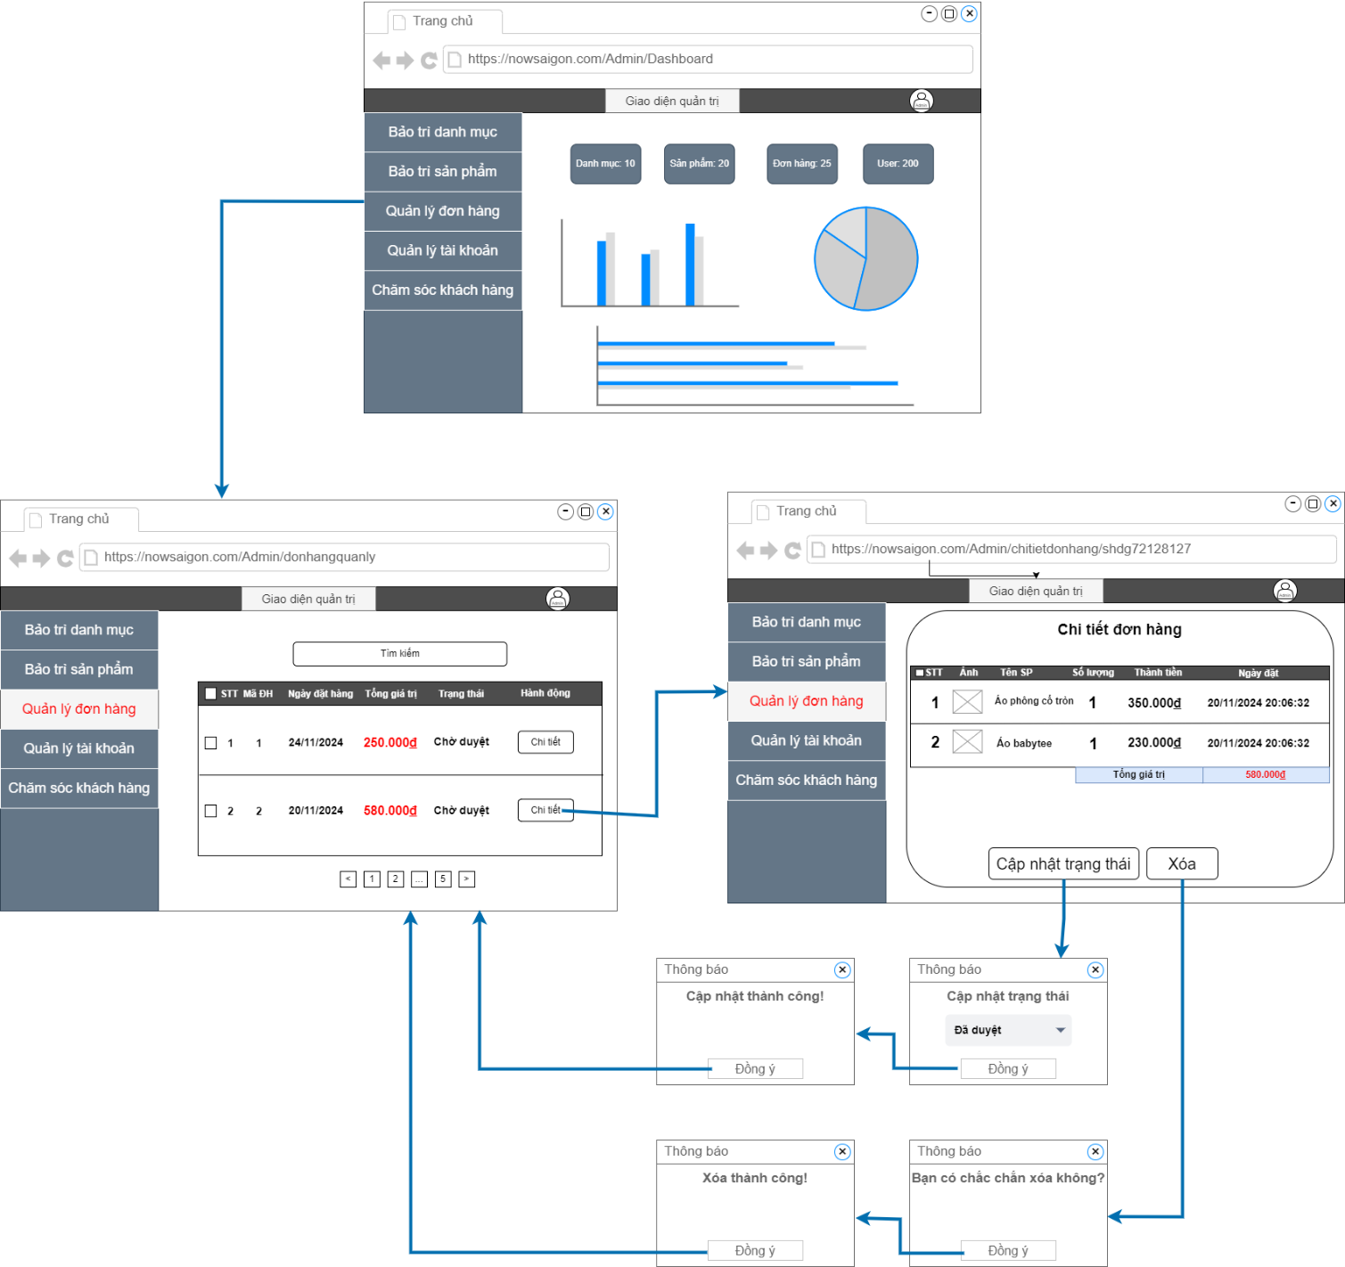
Hình 3.73. Mô phỏng màn hình “Quản lý đơn hàng”

Thiết kế giao diện “Chăm sóc khách hàng”
* Mô phỏng màn hình
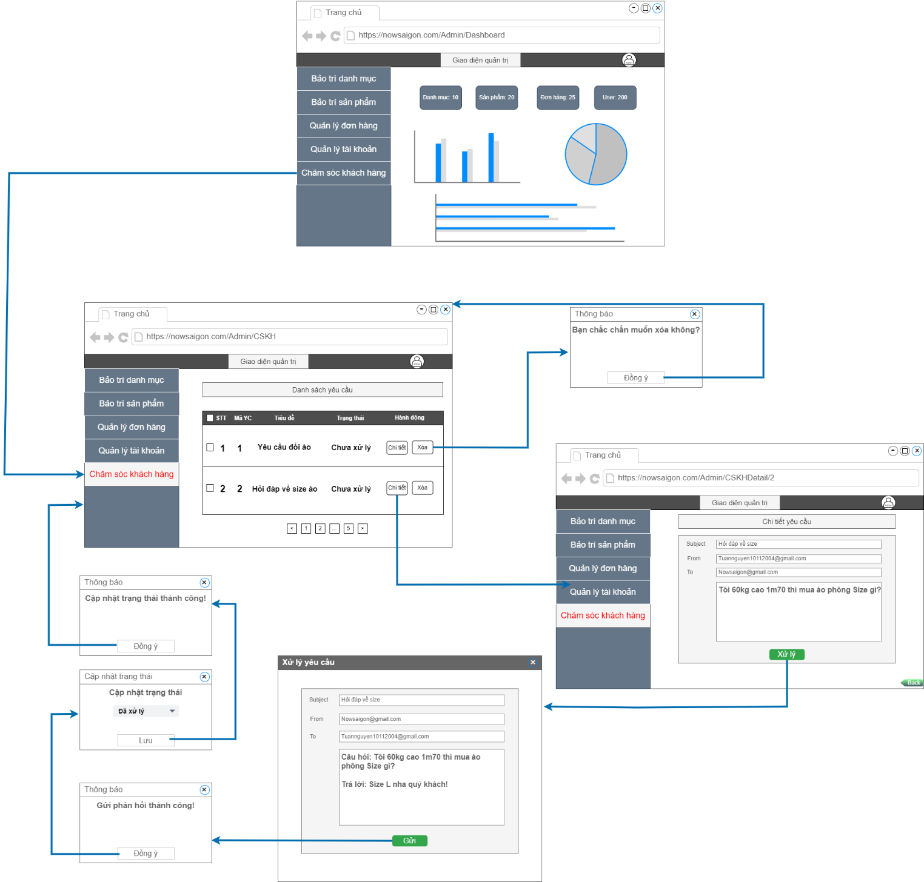
Hình 3.74. Mô phỏng màn hình “Chăm sóc khách hàng”

CÀI ĐẶT VÀ KIỂM THỬ WEBSITE BÁN HÀNG ĐỒ THỜI TRANG ABC

Cài đặt cơ sở dữ liệu

Biểu đồ thực thể liên kết mức logic
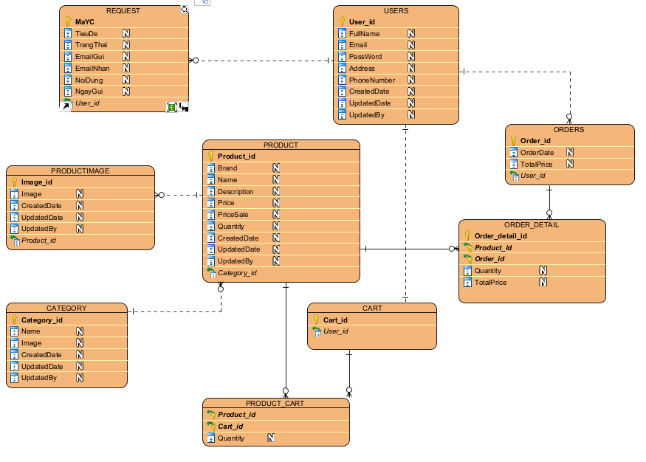
Hình 4.1. Biểu đồ thực thể liên kết mức logic

Các bảng dữ liệu
Bảng 4.1. Bảng người dùng
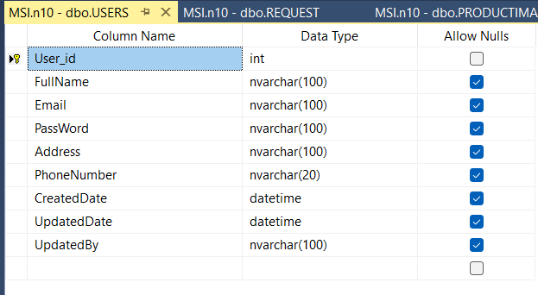
Bảng 4.2. Bảng sản phẩm
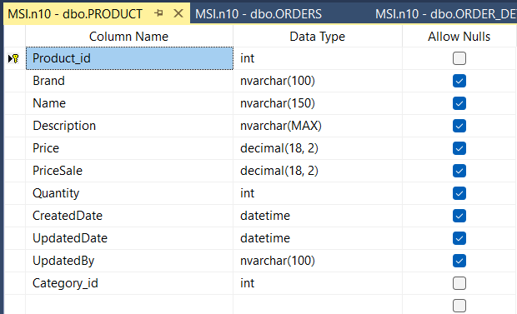
Bảng 4.3. Bảng ảnh sản phẩm
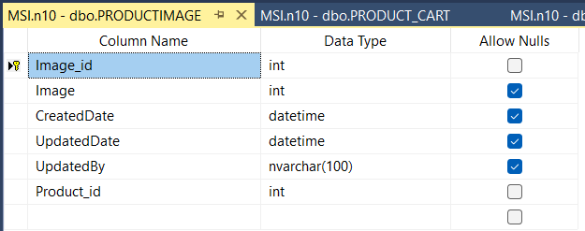
Bảng 4.4. Bảng yêu cầu
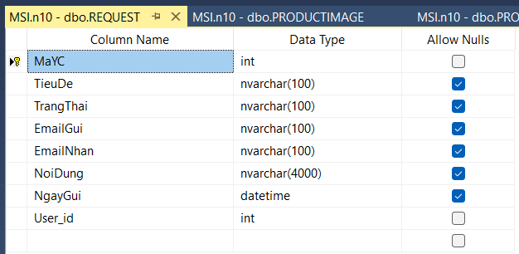

Bảng 4.5. Bảng danh mục sản phẩm
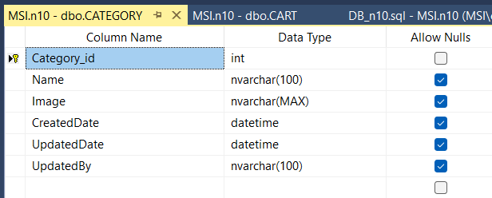
Bảng 4.6. Bảng giỏ hàng
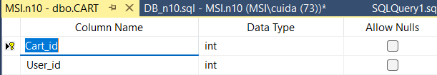
Bảng 4.7. Bảng chi tiết giỏ hàng
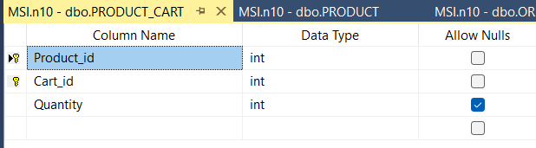
Bảng 4.8. Bảng đơn hàng
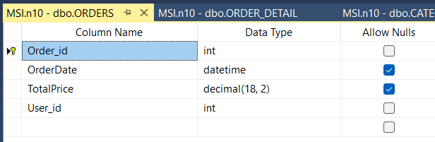
Bảng 4.9. Bảng chi tiết đơn hàng
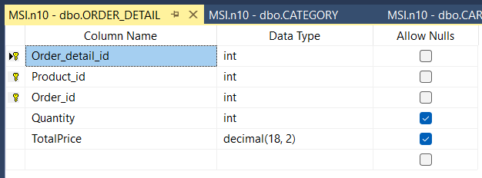

Cài đặt trang web bán hàng đồ thời trang cho cửa hàng ABC

Giao diện phía người dùng

Giao diện trang “Đăng ký”
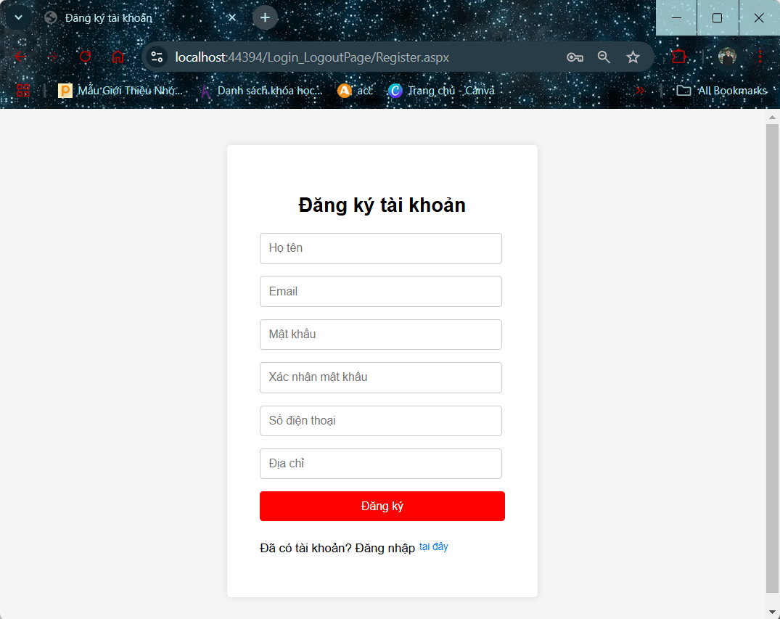
Hình 4.2. Giao diện trang “Đăng ký”

Giao diện trang “Đăng nhập”
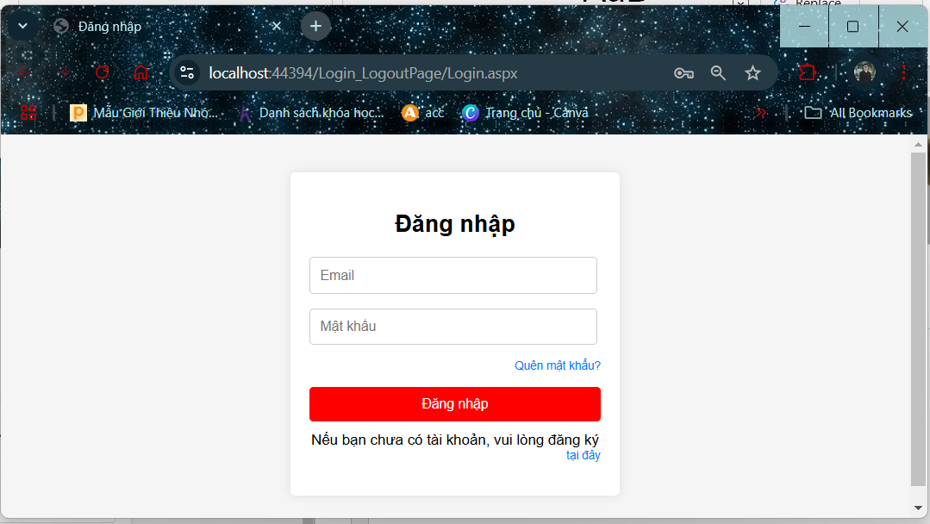
Hình 4.3. Giao diện trang “Đăng nhập”

Giao diện “Trang chủ”
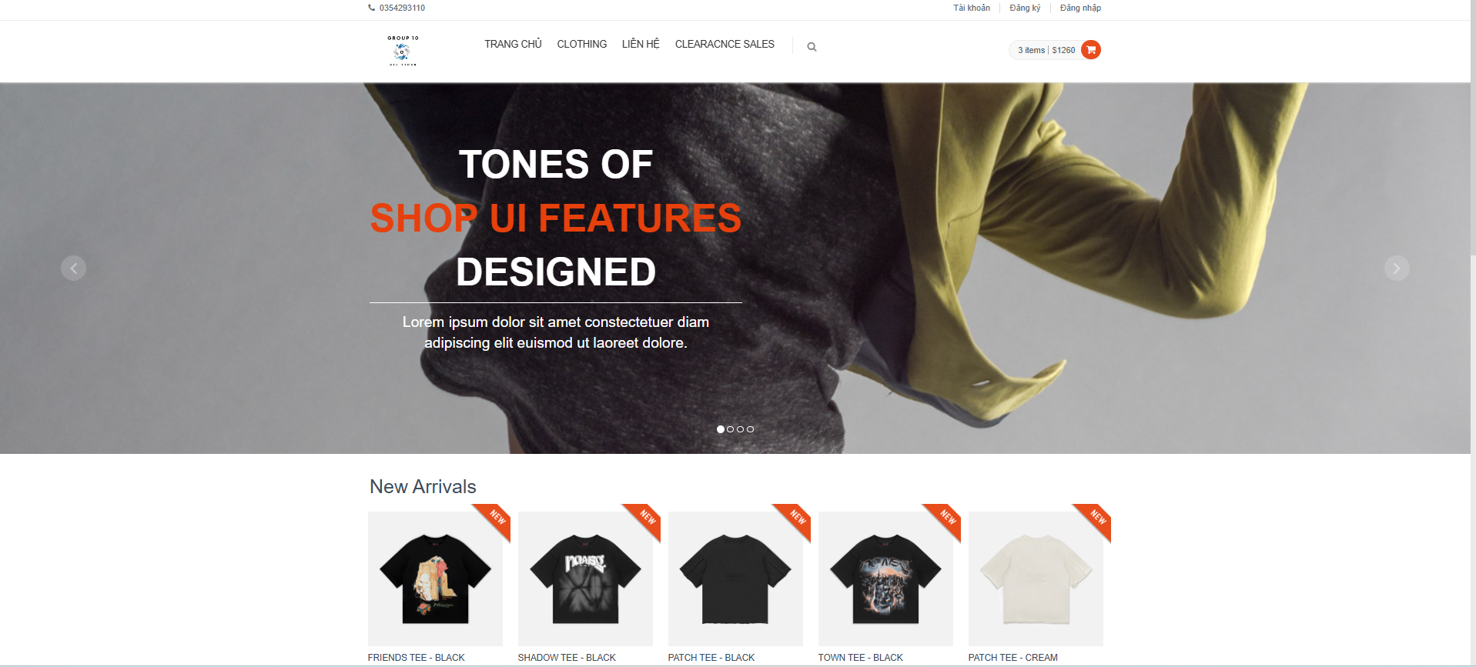
Hình 4.4. Giao diện trang chủ phía khách hàng

Giao diện trang “Xem sản phẩm theo danh mục”
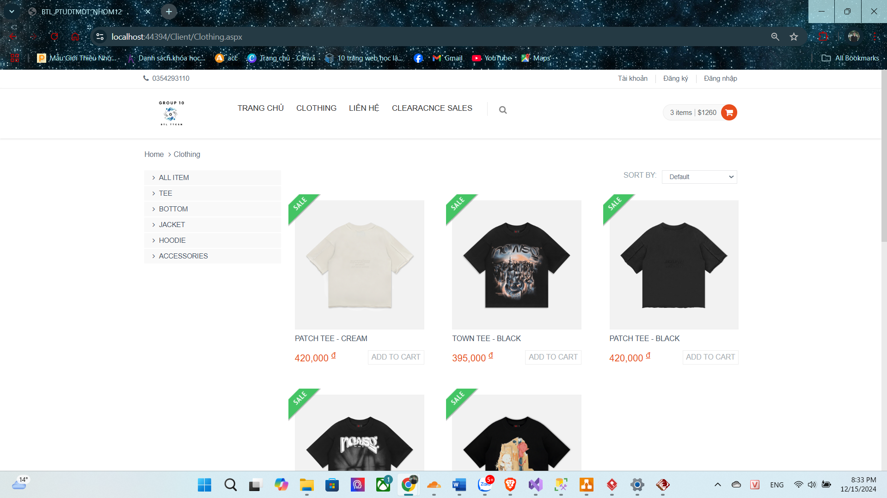
Hình 4.5. Giao diện trang “Xem sản phẩm theo danh mục”

Giao diện “Tìm kiếm sản phẩm”
Hình 4.6. Giao diện “Tìm kiếm sản phẩm”

Giao diện phía quản trị viên

Giao diện “Trang chủ”
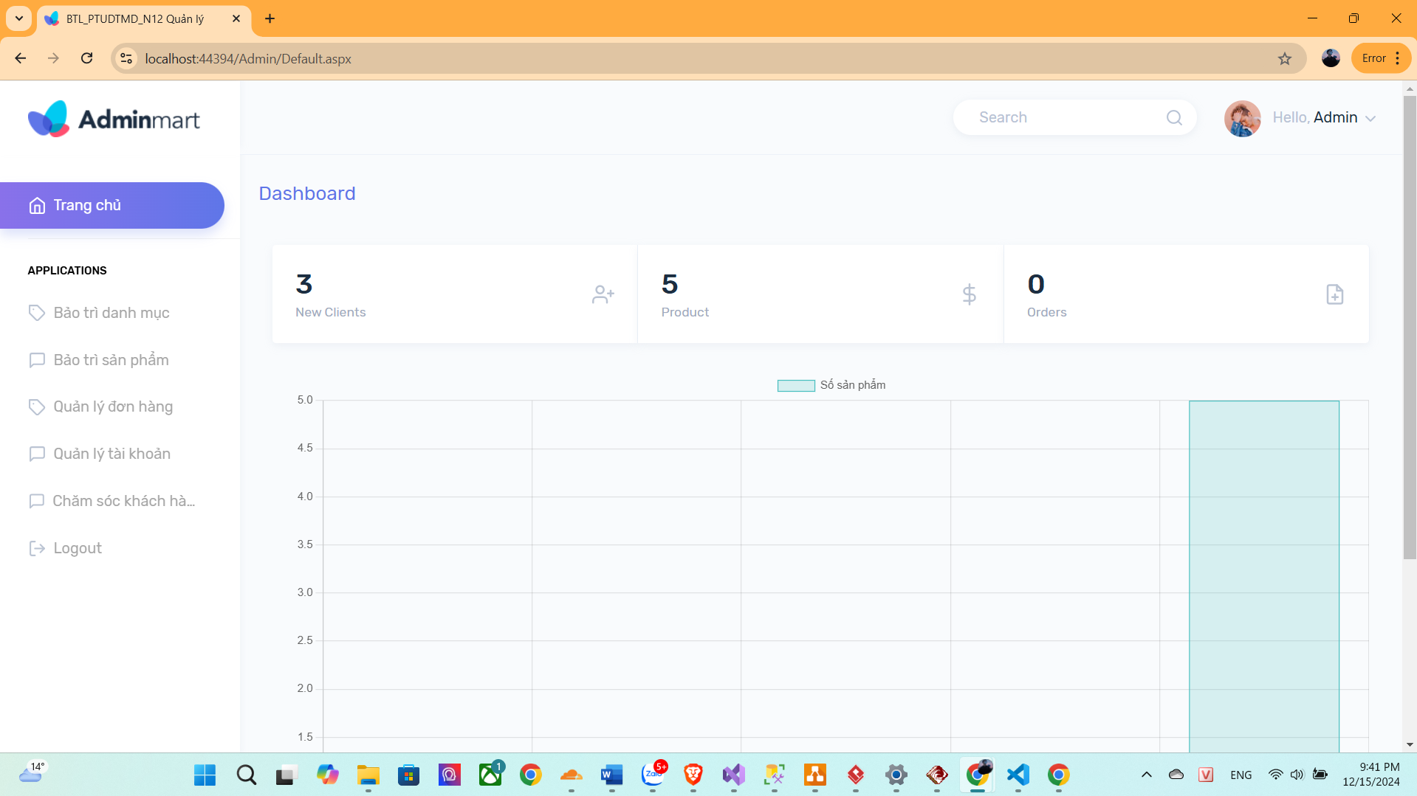
Hình 4.7. Giao diện trang chủ phía quản trị viên

Giao diện trang “Bảo trì danh mục sản phẩm”
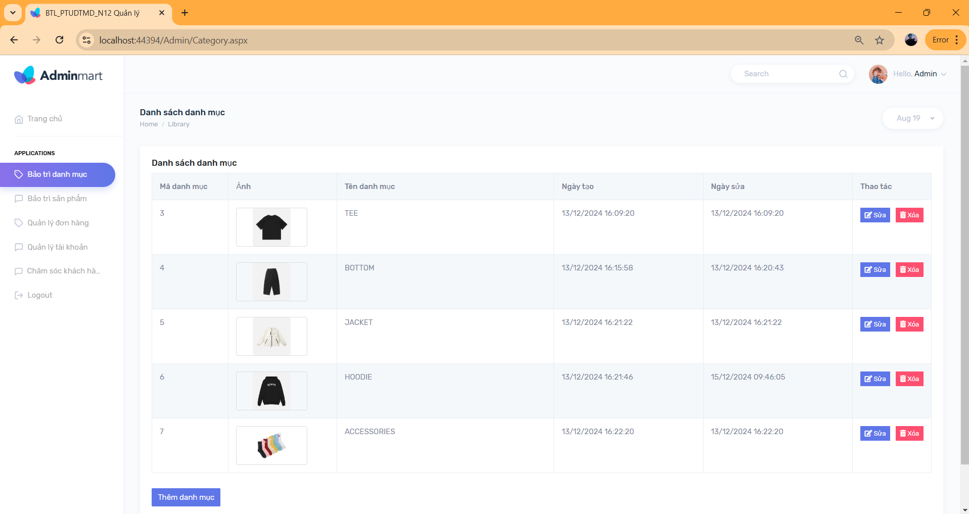
Hình 4.8. Giao diện trang “Bảo trì danh mục”
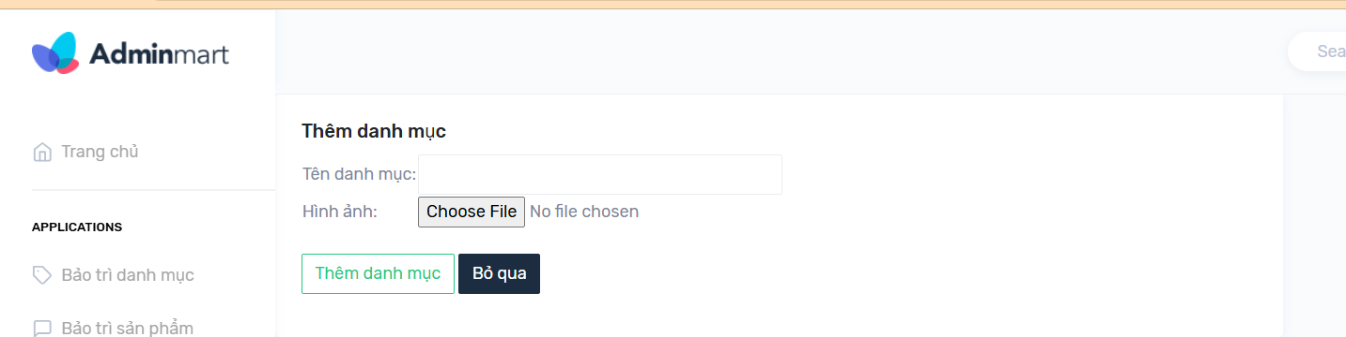
Hình 4.9. Giao diện trang "Thêm mới danh mục”
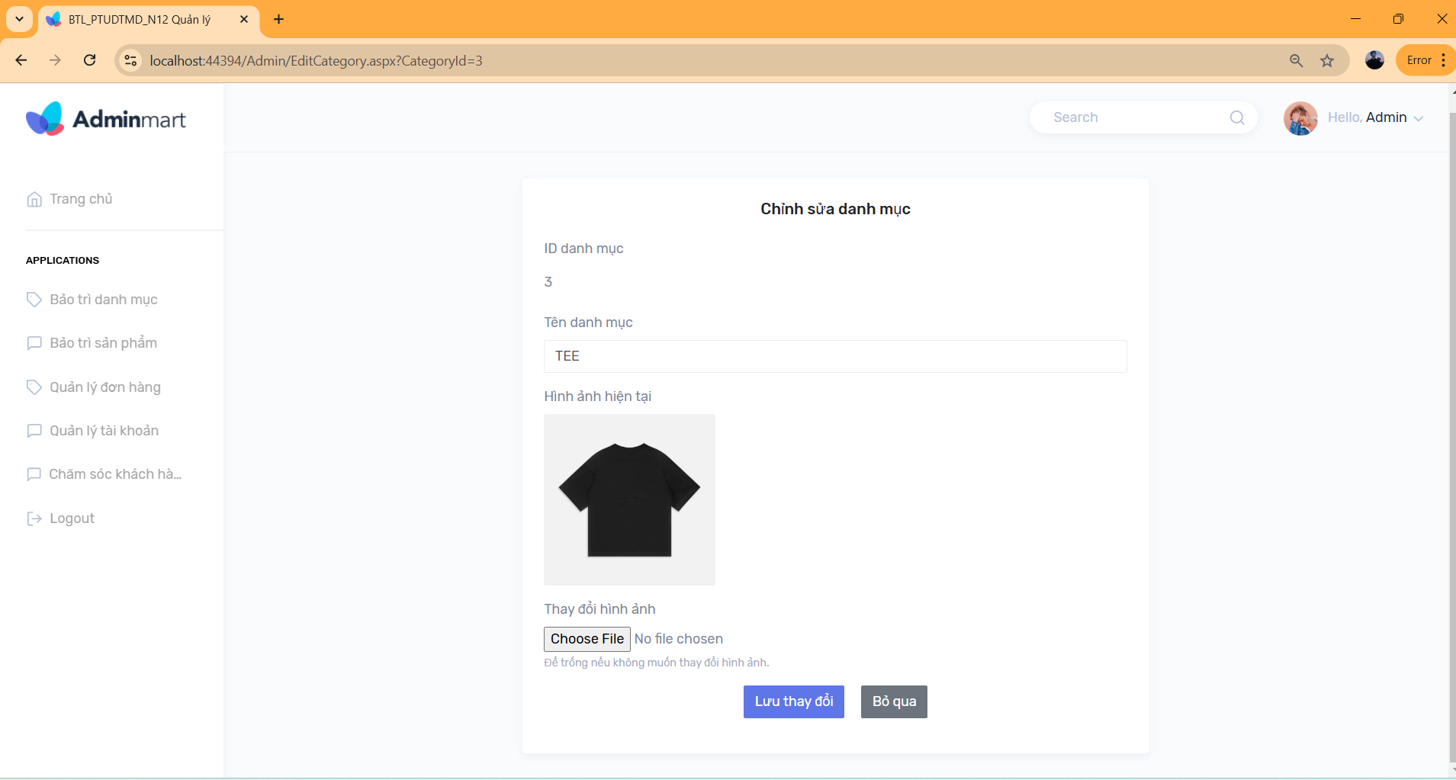
Hình 4.10. Giao diện trang “Chỉnh sửa danh mục”

Giao diện trang “Bảo trì sản phẩm”
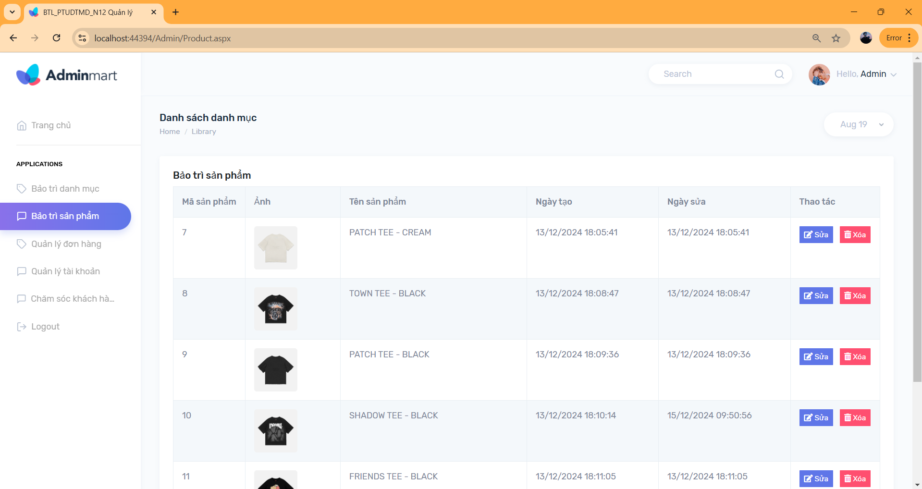
Hình 4.11. Giao diện trang "Bảo trì sản phẩm”
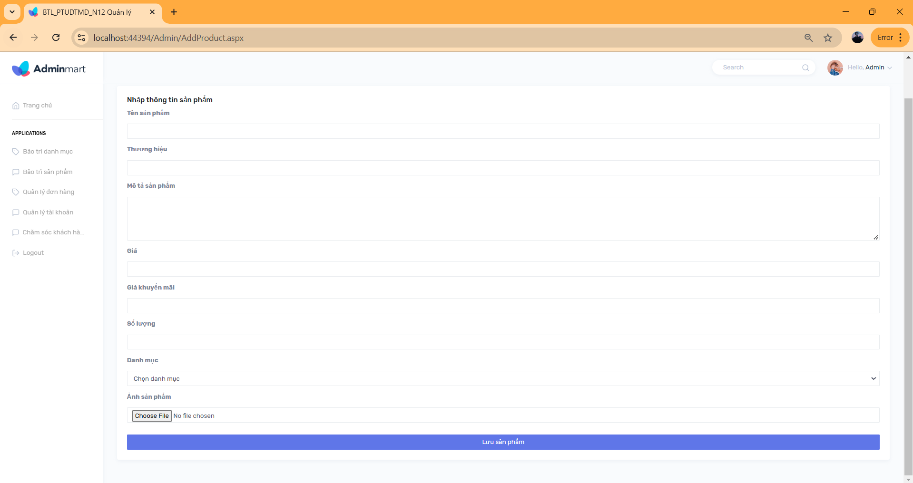
Hình 4.12. Giao diện trang “Thêm mới sản phẩm”
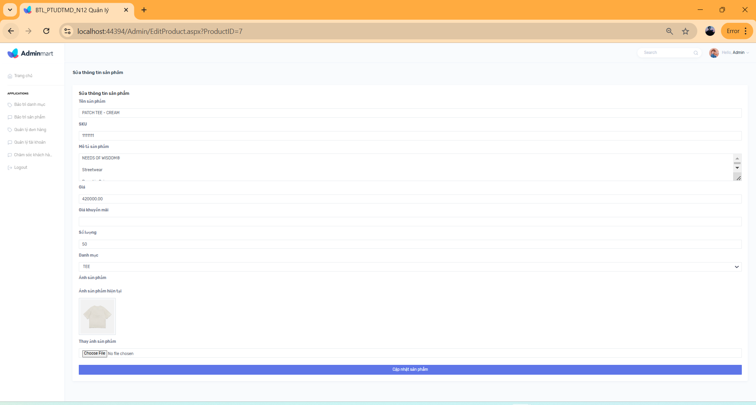
Hình 4.13. Giao diện trang “Sửa thông tin sản phẩm”

Kiểm thử một số chức năng

Chức năng “Đăng ký”
Bảng 4.10. Kiểm thử chức năng “Đăng ký”
MÃ TEST CASE | TÊN TEST CASE | LẦN TEST | TRÌNH TỰ TEST | KẾT QUẢ
1 | Đăng ký thành công | 1 | - Họ tên: Nguyễn Anh Tuấn  - Email: user@gmail.com  - Mật khẩu: user  - Xác nhận mật khẩu: user  - Số điện thoại: 0354293110  - Địa chỉ: Thái Bình  - Bấm “Đăng ký” | Đăng ký  thành công
2 | Đăng ký không thành công với thông tin sai định dạng | 1 | - Họ tên: Nguyễn Anh Tuấn  - Email: user@. com  - Mật khẩu: user  - Xác nhận mật khẩu: user  - Số điện thoại: 0354293110  - Địa chỉ: Thái Bình  - Bấm “Đăng ký” | Thông báo lỗi: Email không đúng định dạng
3 | Đăng ký không thành công với trường xác nhận mật khẩu không đúng với mật khẩu | 1 | - Họ tên: Nguyễn Anh Tuấn  - Email: user@gmail.com  - Mật khẩu: user  - Xác nhận mật khẩu: user  - Số điện thoại: 0354293110  - Địa chỉ: Thái Bình  - Bấm “Đăng ký” | Thông báo lỗi: Mật khẩu và xác nhận mật khẩu không khớp!
4 | Đăng ký không thành công do Email đã tồn tại trong cơ sở dữ liệu | 1 | - Họ tên: Nguyễn Anh Tuấn  - Email: user@gmail.com  - Mật khẩu: user  - Xác nhận mật khẩu: user  - Số điện thoại: 0354293110  - Địa chỉ: Thái Bình  - Bấm “Đăng ký” | Thông báo lỗi: Email đã tồn tại!

Chức năng “Đăng nhập”
Bảng 4.11. Kiểm thử chức năng “Đăng nhập”
MÃ TEST CASE | TÊN TEST CASE | LẦN TEST | TRÌNH TỰ TEST | KẾT QUẢ
1 | Đăng nhập thành công | 1 | - Tên đăng nhập: user@gmail.com  - Mật khẩu: user  - Bấm “Đăng nhập” | Đăng nhập thành công
2 | Đăng nhập không thành công với thông tin sai | 1 | - Tên đăng nhập: tuannguyen  - Mật khẩu: 1234  - Bấm “Đăng nhập” | Thông báo lỗi: tên đăng nhập hoặc mật khẩu sai

Chức năng “Thêm danh mục sản phẩm”
Bảng 4.12. Kiểm thử chức năng “Thêm danh mục sản phẩm”
MÃ TEST CASE | TÊN TEST CASE | LẦN TEST | TRÌNH TỰ TEST | KẾT QUẢ
1 | Thêm danh mục thành công | 1 | - Tên danh mục: TEE  - Ảnh: 1.jpg  - Bấm “Thêm danh mục” | Thêm thành công
2 | Thêm danh mục không thành công do danh mục đã tồn tại | 1 | - Tên danh mục: TEE  - Ảnh: 1.jpg  - Bấm “Thêm danh mục” | Thông báo lỗi: Tên danh mục đã tồn tại!
3 | Thêm danh mục không thành công do tên danh mục để trống | 1 | - Tên danh mục: TEE  - Ảnh: 1.jpg  - Bấm “Thêm danh mục” | Thông báo lỗi: Tên danh mục không được để trống!

Chức năng “Sửa danh mục sản phẩm”
Bảng 4.13. Kiểm thử chức năng “Sửa danh mục sản phẩm”
MÃ TEST CASE | TÊN TEST CASE | LẦN TEST | TRÌNH TỰ TEST | KẾT QUẢ
1 | Sửa danh mục thành công | 1 | - ID: 3  - Tên danh mục cũ: TEE  - Tên danh mục mới: TEST  - Ảnh: 1.jpg  - Ảnh thay thế: 2.jpg  - Bấm “Lưu thay đổi” | Sửa thành công
2 | Sửa danh mục không thành công do danh mục đã tồn tại | 1 | - ID: 3  - Tên danh mục cũ: TEE  - Tên danh mục mới: BABY  - Ảnh: 1.jpg  - Ảnh thay thế: 2.jpg  - Bấm “Lưu thay đổi” | Thông báo lỗi: Tên danh mục đã tồn tại!
2 | Sửa danh mục không thành công do tên danh mục để trống | 1 | - ID: 3  - Tên danh mục cũ: TEE  - Tên danh mục mới: “”  - Ảnh: 1.jpg  - Bấm “Lưu thay đổi” | Thông báo lỗi: Tên danh mục không được để trống!

Chức năng “Thêm sản phẩm”
Bảng 4.14. Kiểm thử chức năng “Thêm sản phẩm”
MÃ TEST CASE | TÊN TEST CASE | LẦN TEST | TRÌNH TỰ TEST | KẾT QUẢ
1 | Thêm sản phẩm thành công | 1 | - Tên sản phẩm: Áo thun  - Thương hiệu: Seven  - Mô tả: Áo….  - Giá: 120000  - Số lượng: 50  - Danh mục: TEE  - Ảnh: 1.jpg  - Bấm “Thêm sản phẩm” | Thêm thành công
2 | Thêm sản phẩm không thành công do trùng tên sản phẩm | 1 | - Tên sản phẩm: Áo thun  - Thương hiệu: Seven  - Mô tả: Áo….  - Giá: 120000  - Số lượng: 50  - Danh mục: TEE  - Ảnh: 1.jpg  - Bấm “Thêm sản phẩm” | Thông báo lỗi: Tên sản phẩm đã tồn tại!
3 | Thêm sản phẩm không thành công do để trống tất cả các trường | 1 | - Tên sản phẩm: “”  - Thương hiệu: “”  - Mô tả: “”  - Giá: “”  - Số lượng: “”  - Danh mục: “”  - Ảnh: “”  - Bấm “Thêm sản phẩm” | Thông báo lỗi: Input string was not in a correct format.

Chức năng “Sửa sản phẩm”
Bảng 4.15. Kiểm thử chức năng “Sửa sản phẩm”
MÃ TEST CASE | TÊN TEST CASE | LẦN TEST | TRÌNH TỰ TEST | KẾT QUẢ
1 | Sửa sản phẩm thành công | 1 | - Tên sản phẩm: Áo thun  - Tên mới: Áo thun cổ tròn  - Thương hiệu: Seven  - Mô tả: Áo….  - Giá: 120000  - Số lượng: 50  - Danh mục: TEE  - Ảnh: 1.jpg  - Bấm “Cập nhật” | Sửa thành công
2 | Sửa sản phẩm không thành công do trùng tên sản phẩm | 1 | - Tên sản phẩm: Áo thun  - Tên sản phẩm mới: Áo dạ  - Thương hiệu: Seven  - Mô tả: Áo….  - Giá: 120000  - Số lượng: 50  - Danh mục: TEE  - Ảnh: 1.jpg  - Bấm “Cập nhật” | Thông báo lỗi: Tên sản phẩm đã tồn tại!
3 | Sửa sản phẩm không thành công do để trống tên sản phẩm | 1 | - Tên sản phẩm: Áo thun  - Tên sản phẩm mới: “”  - Thương hiệu: Seven  - Mô tả: Áo….  - Giá: 120000  - Số lượng: 50  - Danh mục: TEE  - Ảnh: 1.jpg  - Bấm “Cập nhật” | Thông báo lỗi: Tên sản phẩm không được để trống!
4 | Sửa sản phẩm không thành công do để trống tất cả các trường | 1 | - Tên sản phẩm: “”  - Thương hiệu: “”  - Mô tả: “”  - Giá: “”  - Số lượng: “”  - Danh mục: “”  - Ảnh: “”  - Bấm “Thêm sản phẩm” | Thông báo lỗi: Input string was not in a correct format.

KẾT LUẬN VÀ KIẾN NGHỊ
Kết luận
Sau quá trình nghiên cứu và thực hiện, nhóm chúng em đã hoàn thành bản báo cáo đề tài "Xây dựng Website bán hàng đồ thời trang cho cửa hàng ABC". Báo cáo đã bao quát các khía cạnh từ phân tích và đặc tả yêu cầu, thiết kế, xây dựng hệ thống đến kiểm thử chức năng, đảm bảo đáp ứng các mục tiêu đã đề ra.
Thông qua đề tài này, nhóm chúng em đã hiểu rõ hơn về quy trình phát triển một hệ thống thương mại điện tử hoàn chỉnh, từ bước lên ý tưởng, phân tích và đặc tả yêu cầu đến triển khai và vận hành. Đồng thời, đây cũng là cơ hội để nhóm áp dụng các kiến thức đã học vào thực tế, rèn luyện kỹ năng làm việc nhóm và giải quyết vấn đề.
Mặc dù đã nỗ lực để hoàn thiện báo cáo, nhưng nhóm chúng em nhận thức được rằng vẫn còn nhiều điểm có thể cải thiện. Nhóm chúng em rất mong nhận được sự đánh giá và góp ý từ cô để phát triển các dự án trong tương lai tốt hơn.
Kiến nghị
Để cải thiện và mở rộng tính năng của hệ thống, nhóm chúng em xin đề xuất một số kiến nghị sau:
- Tối ưu hóa giao diện người dùng: Đầu tư hơn vào thiết kế giao diện để cải thiện trải nghiệm người dùng, đặc biệt là trên thiết bị di động.
- Tích hợp trí tuệ nhân tạo (AI): Sử dụng AI để gợi ý sản phẩm phù hợp, phân tích hành vi khách hàng và tối ưu hóa trải nghiệm cá nhân hóa.
- Cải thiện bảo mật: Nâng cấp hệ thống bảo mật, áp dụng các tiêu chuẩn an toàn thông tin để bảo vệ dữ liệu khách hàng và giao dịch trực tuyến.
- Mở rộng tính năng thanh toán: Hỗ trợ thêm các phương thức thanh toán quốc tế như PayPal, Stripe để tăng cường khả năng tiếp cận thị trường toàn cầu.

TÀI LIỆU THAM KHẢO
[1]. Phùng Đức Hoà, 2019, Giáo trình Nhập môn công nghệ phần mềm, Nhà xuất bản Thống Kê, Hà Nội.
[2]. Nguyễn Bá Nghiễn (ch.b.), Ngô Văn Binh, Vương Quốc Dũng, Đỗ Sinh Trường, 2020, Giáo trình Lập trình hướng đối tượng với Java, Nhà xuất bản Thống Kê, Hà Nội.

